Для заказа доставки данной работы воспользуйтесь поиском на сайте http://mydisser.com/search.html

МІНІСТЕРСТВО ОСВІТИ І НАУКИ, МОЛОДІ ТА СПОРТУ УКРАЇНИ
ТЕРНОПІЛЬСЬКИЙ НАЦІОНАЛЬНИЙ ТЕХНІЧНИЙ УНІВЕРСИТЕТ
ІМЕНІ ІВАНА ПУЛЮЯ

КОНДРАТЮК ОЛЕКСАНДР МИХАЙЛОВИЧ

УДК 621.923.9.048

ПІДВИЩЕННЯ ЕФЕКТИВНОСТІ ВІБРАЦІЙНО-ВІДЦЕНТРОВОГО
ОБРОБЛЕННЯ ДЕТАЛЕЙ ВІЛЬНИМИ АБРАЗИВАМИ

05.02.08 – технологія машинобудування

АВТОРЕФЕРАТ
дисертації на здобуття наукового ступеня
кандидата технічних наук

Тернопіль _ 2013
Дисертація є на правах рукопису
Робота виконана в Національному університеті водного господарства та природокористування (м. Рівне), Міністерства освіти і науки, молоді та спорту України

Науковий керівник: | доктор технічних наук, професор, академік ІАУ  Гевко Богдан Матвійович,  Тернопільський національний технічний університет імені Івана Пулюя,  завідувач кафедри технології машинобудування та автомобілів,  заслужений винахідник України.

Офіційні
опоненти: доктор технічних наук, професор
Марчук Віктор Іванович,
Луцький національний технічний університет,
завідувач кафедри приладобудування.

доктор технічних наук, професор
Ларшин Василь Петрович,
Одеський національний політехнічний університет,
в.о. завідувача кафедри технології машинобудування.

Захист відбудеться «28» лютого 2013 р. о 14⁰⁰ годині на засіданні спеціалізованої вченої ради К 58.052.03 Тернопільського національного технічного університету імені Івана Пулюя за адресою: 46001, м. Тернопіль, вул. Руська, 56.
З дисертацією можна ознайомитись у бібліотеці Тернопільського національного технічного університету імені Івана Пулюя за адресою: 46001,
м. Тернопіль, вул. Руська, 56.
Автореферат розісланий « 25 » січня 2013 р.
Учений секретар спеціалізованої вченої ради |  | Дячун А.Є.

ЗАГАЛЬНА ХАРАКТЕРИСТИКА РОБОТИ

Актуальність теми. Стан розроблення технологічних процесів у машинобудуванні вимагає істотного покращення експлуатаційних і технологічних параметрів машин та оснащення, які б забезпечили високу якість деталей, дали змогу підвищити продуктивність праці та ефективність виробництва під час оброблення деталей складного профілю, малої жорсткості з поганим доступом ріжучих інструментів до поверхонь, що обробляються. За таких умов ефективним є спосіб оброблення складнопрофільних деталей вільними абразивами методом вібраційно-відцентрового оброблення (ВВО) в сипучому абразивному середовищі. Цей спосіб є ефективним для зачисних, шліфувальних, полірувальних і зміцнюючих технологічних процесів виготовлення деталей машин.
Тому вирішення наукового завдання, яке полягає в розробленні та практичній реалізації раціональних технологічних процесів вібраційно-відцентрового оброблення деталей складного профілю, малої жорсткості з поганим доступом інструментів до оброблюваних поверхонь є актуальним і перспективним для машинобудівної галузі і має важливе народногосподарське значення.
Зв’язок роботи з науковими програмами, планами, темами
Дисертаційну роботу виконано згідно з планом науково-дослідної роботи Національного університету водного господарства та природокористування (м. Рівне) за науково-дослідною темою: «Вдосконалення технології і розробка пристроїв для здійснення прогресивних методів обробки з використанням математичного і геометричного моделювання з врахуванням вимог ГАП», а також відповідно до державної науково-дослідної роботи кафедри технології машинобудування Тернопільського національного технічного університету ім. Івана Пулюя, що є складовою частиною наукової теми «Розроблення конструкцій і технологій виготовлення спеціальних різнопрофільних гвинтових робочих органів на основі ресурсозберігаючих технологій» (№ держреєстрації 0110U002264, згідно з координаційним планом Комітету з питань науки і техніки України, розділу «Машинобудування» (позиція 43) «Високоефективні технологічні процеси в машинобудуванні» на 2010-2015 роки.
Мета і задачі дослідження. Метою дисертації є розроблення науково-практичних рекомендацій удосконалення технологічних процесів та технологічного оснащення для високопродуктивного вібраційно-відцентрового оброблення складних профільних поверхонь деталей машин малої жорсткості.
Для досягнення поставленої мети необхідно вирішити наступні задачі:
1. Дослідити існуючі методи вібраційного і вібраційно-відцентрового оброблення деталей і визначити найінтенсивніший процес зачисної, шліфувальної і зміцнюючої обробки деталей складної конфігурації і малої жорсткості.
2. Дослідити механізм взаємодії абразивних гранул з оброблюваними поверхнями деталей під час вібраційно-відцентровому обробленні складних профілів деталей машин, взаємозв’язки між параметрами продуктивності та якості поверхонь ВВО і режимами процесу.
3. Розробити математичну модель вібраційно-відцентрового процесу зачисної, шліфувальної і зміцнюючої обробки деталей для визначення силових і технологічних параметрів.
4. Теоретично обґрунтувати параметри технологічних процесів вібраційно-відцентрового оброблення складних поверхонь деталей машин.
5. Провести комплекс експериментальних досліджень і вивести рівняння регресії для визначення зусилля різання і шорсткості оброблюваних поверхонь під час ВВО і встановити вплив режимів процесу на зміну цих параметрів.
6. Розробити ефективний технологічний процес вібраційно-відцентрового оброблення деталей у сипучому абразивному середовищі відповідним технологічним оснащенням.
7. Розробити інженерну методику проектування технологічного процесу ВВО деталей складного профілю і малої жорсткості та технологічного оснащення.
Об’єкт дослідження – технологічні процеси зачищення, шліфування і зміцнення під час вібраційно-відцентровому обробленні поверхонь деталей складних профілів у сипучому абразивному середовищі.
Предмет дослідження – продуктивність вібраційно-відцентрового оброблення, якість (шорсткість, твердість) поверхонь оброблюваних деталей і технологічне оснащення.
Методи дослідження. В основу проведених досліджень покладено наукові підходи та загальні положення технології машинобудування, теорії формування шорсткості поверхні при різних методах обробки, теорії пружності і пластичності, інженерної творчості, розрахунки економічної ефективності технічних рішень. В якості інструментальної математичної основи досліджень застосовано математичне моделювання та планування експерименту, математичну статистику (статистичний аналіз), аналітичну обробку експериментальних даних (кореляційний і регресивний аналіз), оптимізація багатофакторного процесу (симплексний метод). Експериментальні дослідження проводили з використанням сучасних фізичних та механічних методів оцінки стану поверхонь оброблюваних деталей. Статистичну обробку експериментальних даних проводили з використанням сучасних персональних комп’ютерів і програмного забезпечення.
Наукова новизна одержаних результатів полягає в подальшому розвитку науково-прикладних основ вдосконалення процесів вібраційно-відцентрового оброблення деталей у сипучому абразивному середовищі. Для цього:
– вперше розроблено теоретичні основи взаємодії абразивних гранул з оброблюваними поверхнями деталей складної конфігурації і малої жорсткості, що дозволило запропонувати теоретичну модель процесу зняття металу, формування шорсткості і якості оброблених поверхонь деталей під час ВВО;
– вперше розроблено математичну модель процесу ВВО і встановлено вплив параметрів на процес і якість оброблюваних поверхонь, яка дозволяє вибрати раціональні параметри процесу вібраційно-відцентрового оброблення деталей у сипучому абразивному середовищі;
– вперше виявлено дискретність зміни шорсткості поверхні під час ВВО і запропоновано блок-схему керування технологічним процесом, що дозволяє уникнути дискретності і скоротити час оброблення при досягненні необхідної шорсткості поверхні деталі.

Практичне значення одержаних результатів:
– розроблено технологічні процеси вібраційно-відцентрового оброблення деталей складної форми і малої жорсткості для зачисних, шліфувальних і полірувальних операцій;
– спроектовано і виготовлено експериментальні вібраційно-відцентрові установки двох типів для здійснення зачисних, шліфувальних і полірувальних операцій;
– розроблено інженерну методику проектування та практичні рекомендації для впровадження технологічного процесу і обладнання ВВО у виробництво.
Розроблено типовий технологічний процес вібраційно-відцентрової обробки деталей із зачисною, шліфувальною і полірувальною операціями та відповідні промислові, експериментальні установки і технологічне оснащення, яке апробовано і впроваджено на заводі «Рівнесільмаш» ПО Укртваринмаш та впроваджено технологічний процес ВВО на операціях зачистки задирок і округлення гострих кромок на механічній дільниці заводу ВАТ «Рівнесільмаш» Міністерства промислової політики України.
Теоретичні та практичні результати дисертаційних досліджень впроваджено в навчальний процес підготовки спеціалістів освітньо-кваліфікаційного рівня за спеціальністю 7.05050308 напрямку «Машинобудування» на механіко-енергетичному факультеті Національного університету водного господарства та природокористування (м. Рівне). Технічну новизну розробок захищено 8 авторськими свідоцтвами та 2 патентами на винаходи.
Особистий внесок здобувача. Основні теоретичні та експериментальні результати дослідження отримано автором самостійно [1, 2, 3, 4, 5]. У цих працях розроблено теоретичні передумови процесу вібраційно-відцентрового оброблення, на основі аналізу існуючих методів вібраційного оброблення деталей. Побудовано математичну модель і проведено експериментальні дослідження вібраційно-відцентрового методу оброблення деталей складної форми і малої жорсткості. У працях, виконаних у співавторстві, здобувачем розглянуто існуючі і запропоновано нові схеми і пристрої вібраційно- відцентрових установок. Проведено теоретичний і практичний аналіз параметрів вібраційно-відцентрового оброблення і їх зміну під час виконання технологічного процесу [6…15]. Технычну новизну роботи захищено 10 авторськими свідоцтвами і патентами на винаходи [16-25]. Постановка завдань і аналіз результатів виконано спільно з науковим керівником та частково зі співавторами публікацій.
Апробація результатів дисертації. Основні положення і результати досліджень доповідались на: науково-технічних конференціях професорсько-викладацького складу, аспірантів і студентів Національного університету водного господарства та природокористування (м. Рівне, 1982–2012р.); Третій Всесоюзній науковій конференції з інерційно-імпульсних механізмів, приводів і пристроїв (Челябінський політехнічний інститут, м. Челябінськ, 1982 р.); науково-технічній конференції «Оптимизация и интенсификация процессов отделочно-зачистной и упрочняющей обработки» (Ростовський-на Дону інститут сільськогосподарського машинобудування, м. Ростов-на-Дону, 1987 р.); науково-технічній конференції «Интенсификация и автоматизация отделочно-зачистной обработки деталей, машин и приборов» (Ростовський-на-Дону інститут сільськогосподарського машинобудування, м. Ростов-на-Дону, 1988 р.); науково-технічній конференції «Новые технические решения при производстве мелиоративных работ» (Український інститут інженерів водного господарства, м. Рівне, 1992 р.); ІІ Міжнародній науково-технічній конференції «Применение колебаний в технологиях. Расчет и проектирование машин для реализации технологий» (Вінницький сільськогосподарський інститут, м. Вінниця, 1994 р.); Міжнародний науково-технічній конференції з питань розвитку механізації, автоматизації та технічного сервісу АПК в умовах ринкових відносин (Національний науковий центр «Інститут механізації та електрифікації сільського господарства», смт. Глеваха Київської обл., 1995 р.); VII Міжнародній науково-технічної конференції «Вібрації в техніці та технологіях» (Національний гірничий університет, м. Дніпропетровськ, 2007 р.); ІІ Міжнародній науково-технічної конференції «Земля України – потенціал енергетичної та екологічної безпеки держави» (Вінницький національний аграрний університет, м. Вінниця, 2011 р.). У повному обсязі робота доповідалась і отримала позитивний відгук на науково-технічному семінарі Тернопільського національного технічного університету імені Івана Пулюя у 2012 р.
Публікації. Результати наукових досліджень викладено в 33 друкованих працях, з яких 15 статей у фахових виданнях (5 одноосібних), 8 авторських свідоцтвах, 2 патентах і в 8 матеріалах міжнародних науково-технічних конференціях.
Структура та обсяг дисертації. Дисертація складається з вступу, п’яти розділів, висновків, списку використаних літературних джерел і додатків. Повний обсяг дисертації – 197 сторінок, в тому числі 58 рисунків, 26 таблиць, список використаних літературних джерел із 115 найменувань та 4 додатків на 21 сторінці. Обсяг основного тексту дисертації – 154 сторінки.

ОСНОВНИЙ ЗМІСТ РОБОТИ

У вступі обґрунтовано актуальність теми, сформульовано мету, об’єкт, предмет і завдання дослідження. Викладено наукову новизну і практичне значення одержаних результатів. Наведено інформацію про апробацію, структуру та обсяг роботи. Сформульовано основні положення дисертаційної роботи та найважливіші результати, що винесено на захист.
У першому розділі проведено аналіз та узагальнення відомих наукових напрацювань і проблемних питань різних методів вібраційного оброблення деталей машин в сипучому абразивному середовищі. Обгрунтовано доцільність проведення подальших досліджень та перспективність використання розробленого технологічного оснащення.
Основним завданням в роботі є розроблення науково-практичних рекомендацій проектування технологічних процесів вібраційно-відцентрового оброблення складних профілів поверхонь деталей машин малої жорсткості.
Широкі технологічні можливості процесу вібраційного оброблення в поєднанні з високою продуктивністю і можливістю оброблення деталей складної конфігурації і малої жорсткості при виконанні фінішних операцій (зачищення, шліфування, полірування, підвищення мікротвердості оброблюваних поверхонь) ставить його в ряд найактуальніших і перспективних способів оброблення деталей машин. Дослідженню процесів ВВО поверхонь деталей машин присвячено праці вчених А.П. Бабічева, П.С. Берника, І.С. Афтаназіва, Б.Б. Ходоша, В.І. Дяченка, І.Н. Карташова, В.А. Власова, М.Є. Шаінського, Е.А. Когана, А,М. Тамаркіна, В.М. Мороза, Ю.М. Самодумського, Б.М. Гевка, а також зарубіжних фахівців: М. Матсунаці і Уш Хагідбі (Японія), А. Поліша (Англія), К. Веллінгера (Німеччина), В. Бранджа і Ю. Раоша (США) та ін.
Проведено патентний та літературний пошук технологічних процесів і конструкцій технологічного оснащення для ВВО. На основі проведеного аналізу визначено наукові підходи та напрямки досліджень для вирішення поставлених в роботі завдань.
У другому розділі розроблено теоретичну модель вібраційно-відцентрового оброблення деталей, яка розкриває сутність силової взаємодії робочої гранули з поверхнею деталі. В основу розрахунку методу ВВО і його різновидностей покладено явище підвищення енергетичного рівня робочого середовища за рахунок додаткових переміщень робочої камери. Ускладнення кінематики руху робочої камери відбувалося таким чином, що робоче середовище і оброблювані деталі піддавали одночасному впливу направлених вібрацій і відцентрових сил. Одержуючи кінетичну енергію від двох складових сил вібрації Р і відцентрових сил Р_{в}, гранула проникає в оброблювану поверхню з нормальним зусиллям R_{N} і зміщується вздовж поверхні дотичною силою R_{τ} (рис. 1).
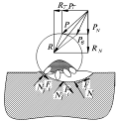
Рис. 1. Розрахункова схема взаємодії гранули з оброблюваною поверхнею при ВВО

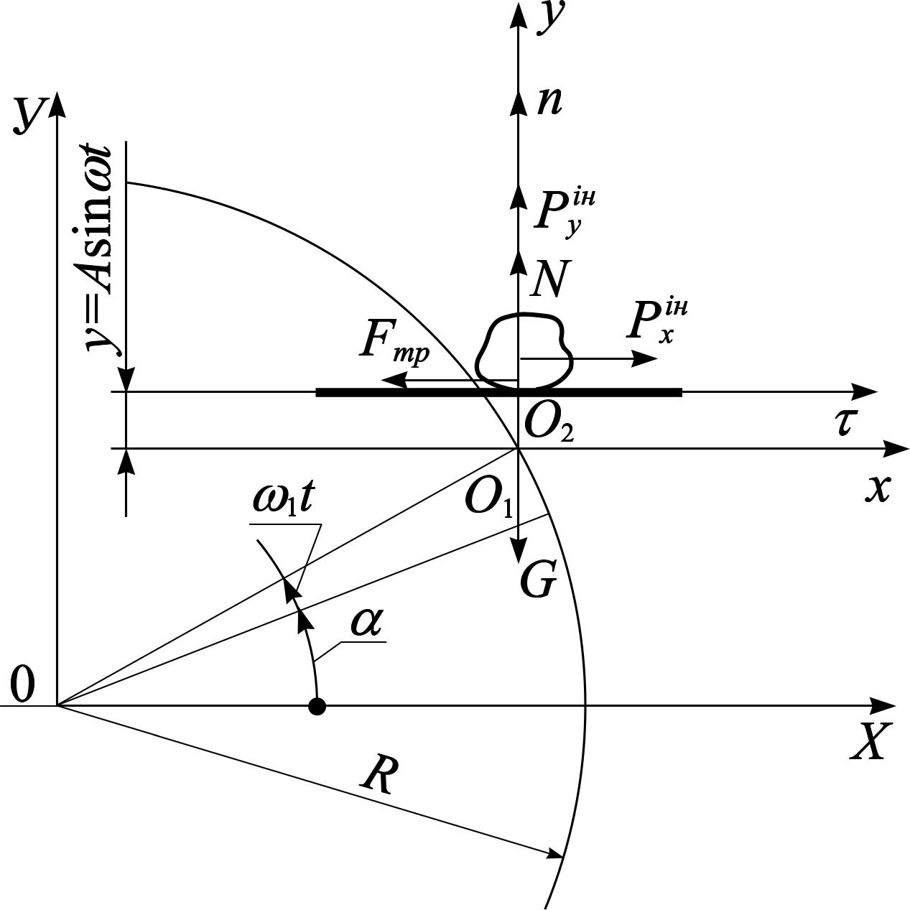
Рис. 2. Схема взаємодії абразивної частинки з оброблюваною поверхнею, яка здійснює коливні і поступальні рухи
Одночасний вплив напрямлених вібрацій і відцентрових сил виявилось основними при аналізі схеми руху абразивної частинки на поверхні, яка здійснює коливальні і поступальні рухи (рис. 2): $P_{x}^{\text{ін}},P_{у}^{\text{ін}}$ - проекції сили інерції, Н; N - сила нормального тиску - реакція опори, Н; F_{тр} - сила тертя, Н; G - вага частинки, кг; α - фазовий кут початку обертання, рад.
Встановлено значення швидкості відриву частинки робочого середовища при складному русі, яке дорівнює сумі швидкості від вібрації і швидкості від додаткового руху по коловій траєкторії:
$V_{0 \text{max}}={Rω}_{1}+Aω⋅\text{cos}{ωt}_{0}$, (1)
де R - радіус траєкторії руху відносно початку координат системи О₁xy, м; ω₁ - кутова швидкість повороту радіус-вектора положення початку рухомої системи координат О₁xy, рад/с; А - амплітуда коливного руху, м; ω - колова частота коливного руху, с⁻¹; t₀ - час моменту відриву частинки, с.
Складний характер руху частинки робочого середовища під час ВВО забезпечує підвищення інтенсивності віброоброблення. Цього досягають за рахунок підвищення швидкості, прискорень і ускладнення траєкторії руху робочих камер вібраційно-відцентрових установок (рис. 3, 4).
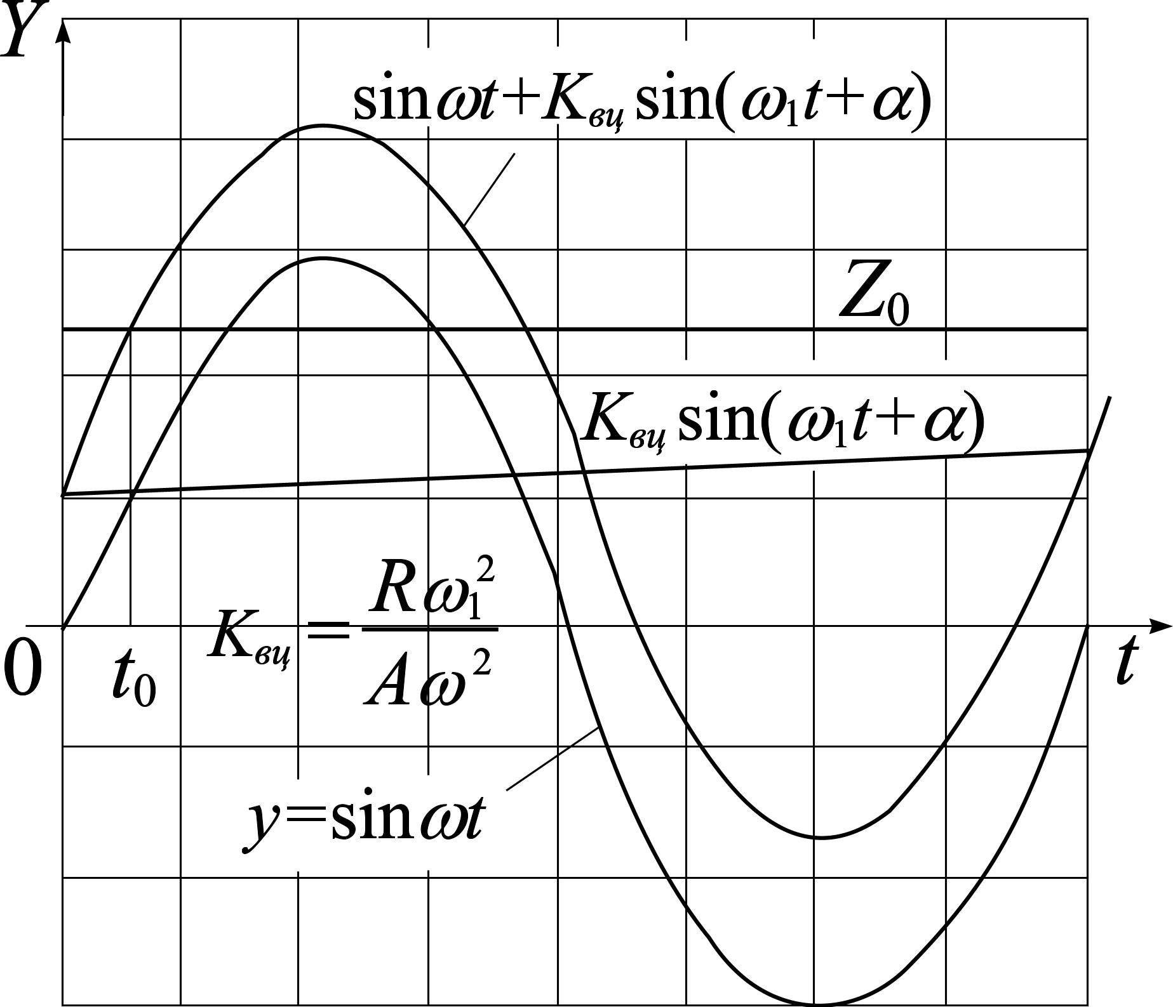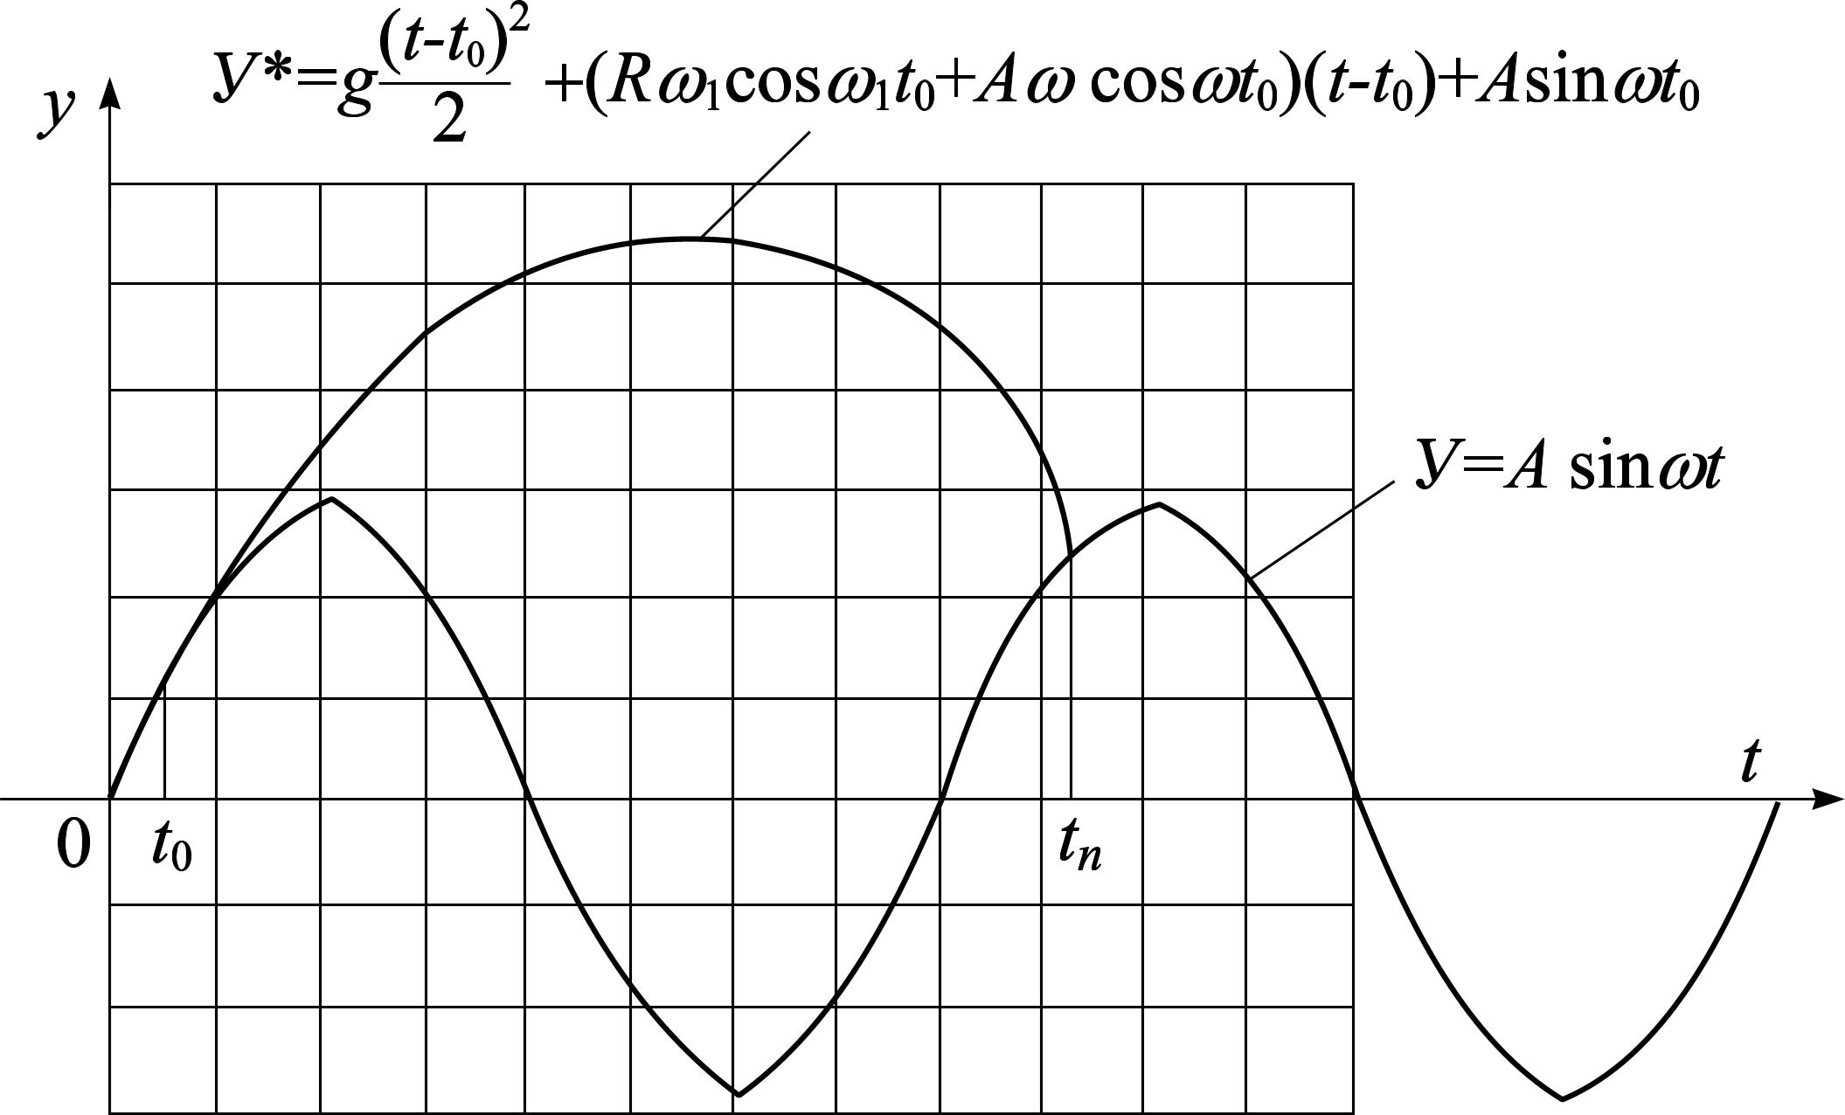
Рис. 3. Графіки руху абразивної Рис. 4. Графік абсолютного руху абразивної
частинки на поверхні, яка здійс- частинки: t_{п} - час падіння частинки, с
нює коливні і поступальні рухи

Математична модель визначення сили різання і зняття металу при вібраційно-відцентровому обробленні ґрунтувалася на його енергетичних можливостях. Кінематична енергія Е частинки складається з енергії частинки від впливу спрямованої вібрації Е_{в} і енергії від переміщення коливної поверхні по дузі Е_{д}. Відповідно сила співудару Р частинки робочого середовища з оброблюваною поверхнею в вібраційно-відцентровій моделі можна зобразити як суму сили від вібрації Р_{в} і від дії відцентрової сили Р_{вц}.
Встановлено аналітичну залежність запропонованої моделі ВВО (рис. 5), що визначає значення швидкості частинки в момент відриву:

$V_{0}=\sqrt{{\left(Aω\right)}^{2}+{\left({Rω}_{1}\right)}^{2}+2\text{AR}ω⋅ω_{1}\text{cos}\left[\left(ω−ω_{1}\right)⋅t_{0}−α\right]}$. (2)

Кінетична енергія абразивної частинки визначається з рівняння:

$E=\frac{1}{2}\frac{m_{1}m_{2}}{m_{1}+m_{2}}\left\{ {\left(Aω\right)}^{2}+{\left({Rω}_{1}\right)}^{2}+2\text{AR}ω⋅ω_{1}\text{cos}\left[\left(ω−ω_{1}\right) t_{0}−α\right] \right\} {\left(1−k\right)}^{2}$, (3)

де m₁ і m₂ – відповідно приведена маса частинки і деталі, кг; k – коефіцієнт відновлення при ударі.
Силу співудару абразивної частинки з поверхнею вільнозавантаженої деталі визначено аналітичною залежністю:

$P=m_{1}\frac{2R_{k}}{r^{2}}\left\{{\left(Aω\right)}^{2}+{\left({Rω}_{1}\right)}^{2}+2A⋅Rω⋅ω_{1}⋅\text{cos}\left[\left(ω−ω_{1}\right)⋅t_{0}−α\right]\right\}B$, (4)

де R_{k}, r – відповідно радіуси частинки і відбитку на оброблюваній поверхні, м;
В – коефіцієнт, що враховує кількість енергії удару частинки, яка іде на пружне відбивання і на переміщення вільно завантаженої деталі.
Дослідження енергосилових параметрів, сили різання і величини зняття металу при обробленні деталей в абразивному середовищі вібраційно-відцентрової установки (ВВУ) з об’ємною вібрацією робочої камери ґрунтувалися на її енергетичних можливостях. Кількісні і якісні показники процесу ВВО в значній мірі обумовлюються конструктивними параметрами та кінематичними елементами руху робочої камери. Дослідження руху в просторі точки поверхні робочої камери ВВУ зі складними кутовими коливаннями здійснено за розрахунковою схемою зображеною на рис. 6.
Два одночасні коливні рухи навколо осей А-А (коливний рух навколо нерухомої осі ОХ) і В-В (коливний рух навколо рухомої осі OY₂) при допомозі водила і карданного підвісу робочої камери описано рівняннями кутових коливань:
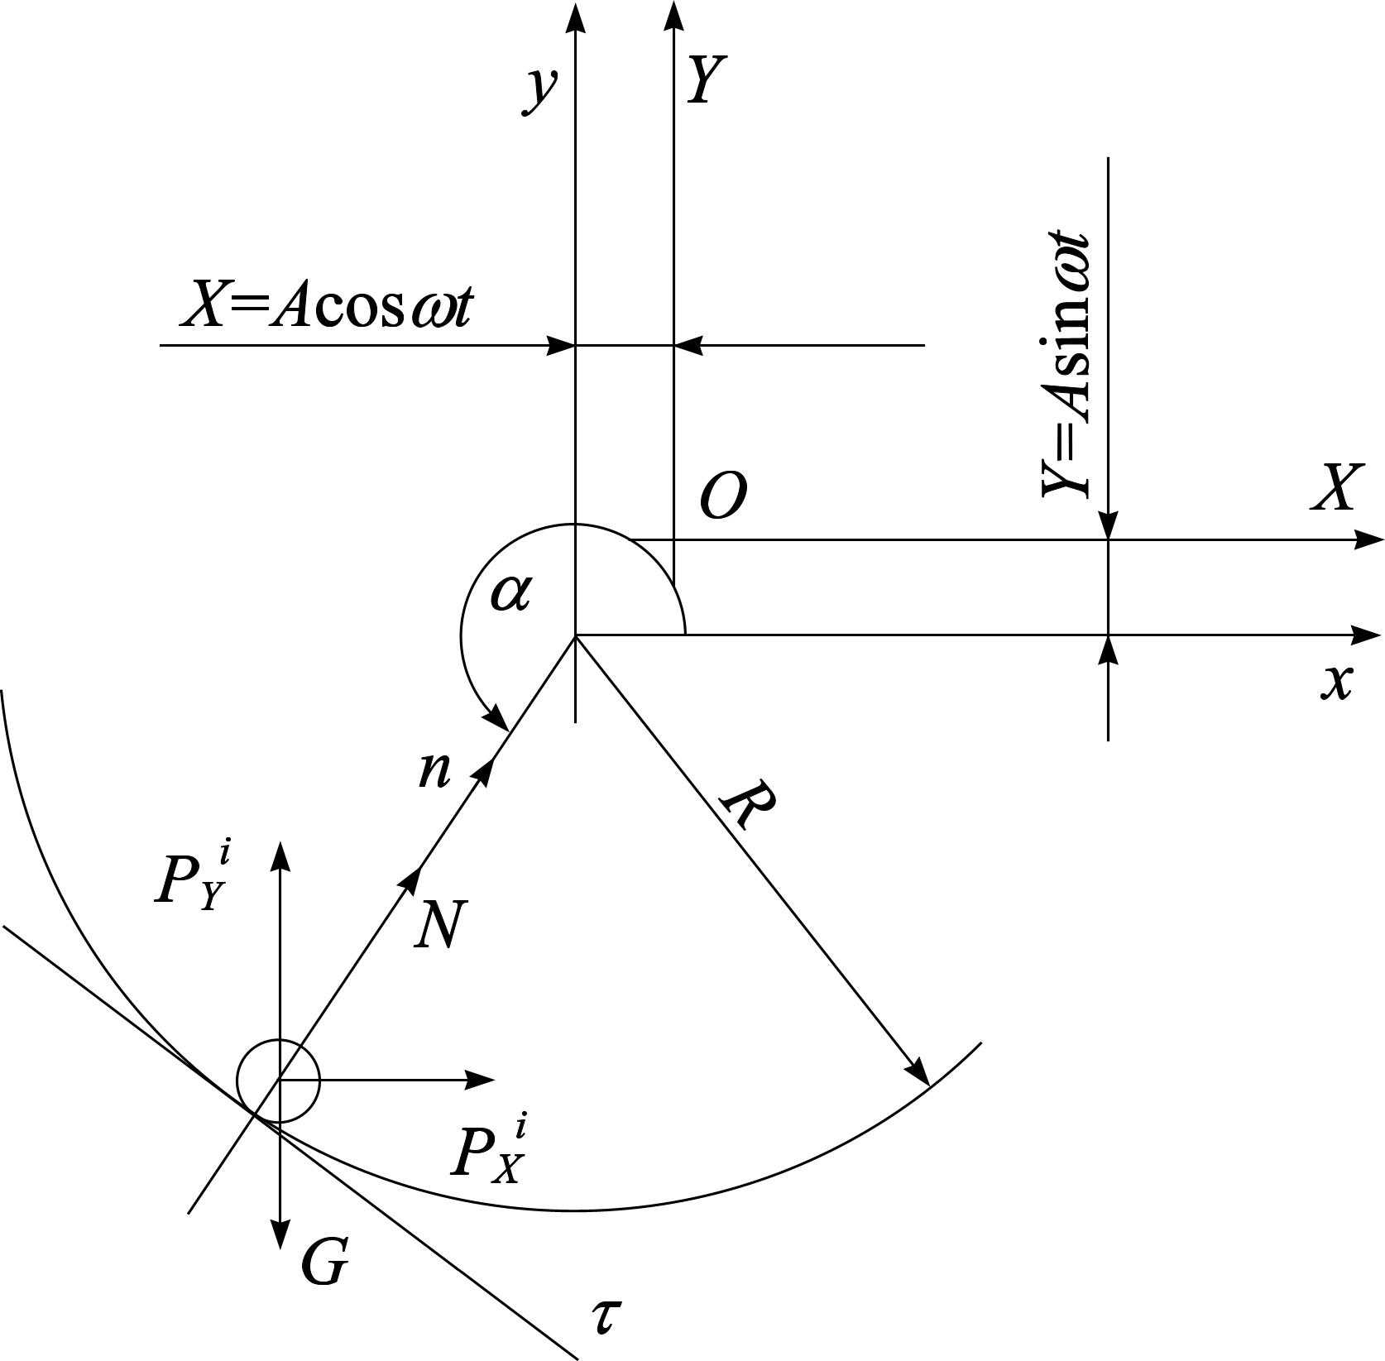
Рис. 5. Модель руху абразивної частинки по поверхні, яка здій-снює коливні і поступальні рухи

$α_{1}=\text{arctg}\frac{l⋅\text{cos}ω t}{{\left(H^{2}+l^{2}⋅{\text{sin}}^{2}ω t\right)}^{12}}$;
(5)
$β=\text{arctg}\frac{l⋅\text{cos}ω t}{H}$,
де l, Н – конструктивні параметри вібраційно-відцентрової установки, м.
Конструктивні особливості карданної підвіски робочої камери забезпечують стійку роботу ВВУ з амплітудою кутових коливань α₁ і β не більше 15°.
Аналіз графічних залежностей зміни кутів α₁ і β від узагальненої координати ϕ вказує, що стабільна робота ВВУ забезпечується при $λ_{н}=\frac{Н}{l}≥4$.
Рух тіл у безвідривному режимі та режимі інтенсивного підкидання в робочій камері з плоским дном, яке коливається по еліптичній траєкторії, і відносний рух частинки по ньому описано системою рівнянь:

$m\overset{¨}{x}=\frac{m}{λ_{H}}\left({hω}^{2}−g\right)⋅\text{cos}ω t+F_{x}$;
$m\overset{¨}{y}=\frac{m}{λ_{H}}\left({hω}^{2}−g\right)⋅\text{sin}ω t+F_{y}$; (6)
$m\overset{¨}{z}=\frac{λ_{H}}{{\left(1+λ_{H}^{2}\right)}^{12}}⋅\text{mg}−\frac{m}{λ_{H}}⋅ω^{2}⋅r⋅\text{cos}\left(ω t−ψ\right)−N$,
де m – маса частинки, кг; h – відстань від початку координат до площини кола, м; r – радіус кола, м; ψ - кут між радіус-вектором $\bar{r}$ і прямою, паралельною до осі ОХ₂, яка лежить у вібруючій площині, град; F_{x}, F_{y} – сила тертя при русі частинки по вібруючій площині, Н; N – нормальна реакція, Н; g –прискорення вільного падіння, м/с² .
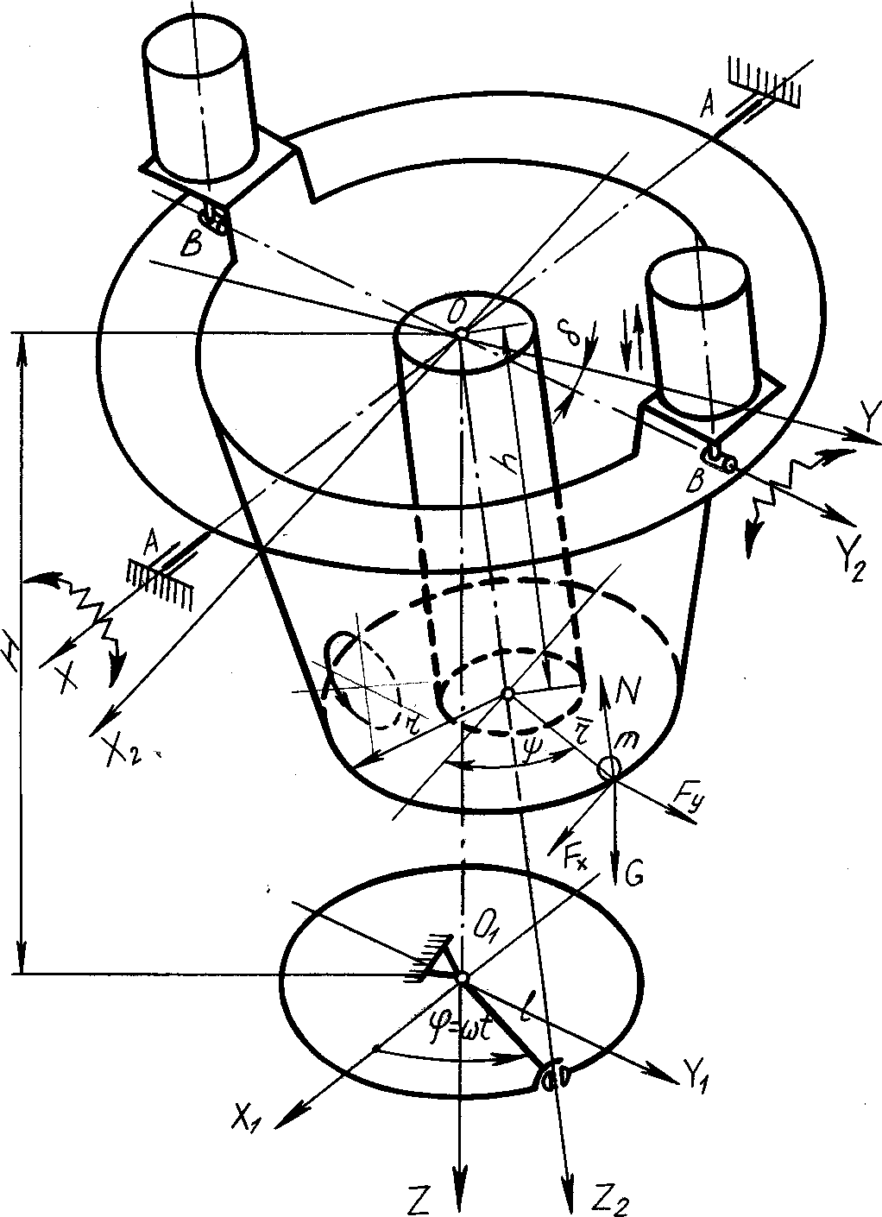
Рис. 6. Розрахункова схема взаємодії частинки завантаження з камерою

Оскільки переміщення абразивної частинки відносно поверхні проходить по спіралевидній кривій, а носієм енергії робочого середовища у вібраційних та інших методах прогресивної технології обробки деталей сипучими абразивами є коливна поверхня камери, то правомірно вважати частину енергії, яку отримує робоче середовище з одиниці активної поверхні камери, питомою енергією. Питома кінетична енергія робочого середовища визначається залежністю:
$E_{\text{num}}=\frac{1}{2}\frac{M⋅M_{3}}{M+M_{3}}⋅{\left(\frac{πp}{ω}⋅g\right)}^{2}×\frac{\left[{\left(\frac{h}{r}−\frac{g}{ω^{2}}\right)}^{2}⋅\frac{1−K^{3}}{1+K}⋅\left(1+\text{ctg}\left(δ_{0}^{}−ψ\right)\right)+4\frac{1−K}{1+K}\right]}{K_{a}⋅S_{K}}$, | (7)

де K_{а} – коефіцієнт заповнення камери робочим середовищем; S_{K} – площа повної поверхні камери, м²; $δ_{0}^{}$ - фазовий кут, що відповідає моменту відриву частинки від площини дна, град.; М – маса камери і всіх коливальних частин установки, кг; М₃ – маса завантаження, кг; K – коефіцієнт відновлення при ударі; р – кратність періоду переключення сталого режиму вібрацій з підкиданням.
Згідно з теорією про кінетичну енергію матеріальної точки з деяким приближенням можна вважати, що розсіювання (втрата) енергії частинок робочого середовища за одне співударяння рівне роботі сили різання на довжині зрізу (рис. 7). З врахуванням властивостей матеріалу, який обробляється, і площі зрізу, силу різання P_{Z} визначаємо із виразу:
$P_{Z}=\frac{τ_{s}⋅a⋅b⋅\left(\text{cos}γ_{x}−μ⋅\text{sin}γ_{x}\right)}{\text{sin}θ⋅\left[\left(1−μ⋅μ^{'}\right)⋅\text{cos}\left(γ_{x}+θ\right)−\left(μ+μ^{'}\right)⋅\text{sin}\left(γ_{x}+θ\right)\right]}$, (8)

де $τ_{s}$ – дотичне напруження, Па; γ_{х} – передній кут ріжучого інструменту (гранули), град.; а, b – глибина і ширина зрізу, м; θ – кут зсуву, град.; μ - коефіцієнт тертя на передній поверхні інструменту; μ′ – коефіцієнт внутрішнього тертя в площині зсуву.
Користуючись припущенням із теорії шліфування, що слід від частинки на оброблюваній поверхні після удару при ВВО має форму у вигляді двох пірамід, складених основами, середня питома вага одного зрізу змінюється протягом процесу (рис. 8) і дорівнює:
$\begin{aligned}q=0,\text{26}⋅\frac{M⋅M_{3}}{M+M_{3}}⋅{\left(\frac{πp}{ω}⋅g\right)}^{2}⋅\frac{\left[{\left(\frac{h}{r}−\frac{g}{ω^{2}}\right)}^{2}⋅\frac{1−K^{3}}{1+K}⋅\left(1+{\text{ctg}}^{2}\left(δ_{0}^{}−ψ\right)+4\frac{1−K}{1+K}\right)\right]}{K_{a}⋅S_{K}}× \\ \frac{\text{sin}θ \left[\left(1−μ⋅μ^{'}\right)⋅\text{cos} \left(γ_{x}+θ\right)−\left(μ+μ^{'}\right)⋅\text{sin} \left(γ_{x}+θ\right)\right]}{\text{cos}γ_{x}−μ⋅\text{sin}γ_{x}}×\frac{d_{з}^{2}ρ}{τ_{s}},\end{aligned}$ (9)
де ρ - питома вага знятого матеріалу деталі під час ВВО, кг/м³; d_{з} – зернистість абразиву робочого середовища, м.
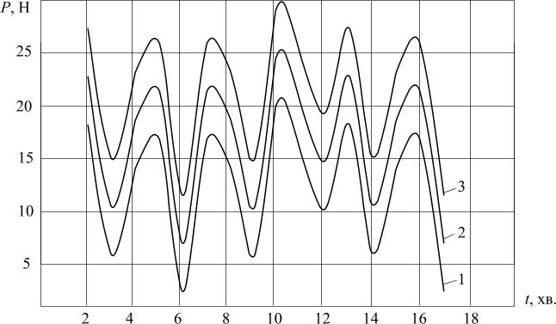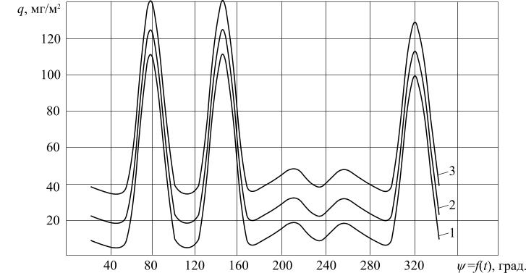
Рис. 7. Графік зміни сили Рис. 8. Графік зміни
співудару абразивної частинки з питомої ваги зрізу абразивною
деталлю під час обробки: гранулою під час обробки:
1 - ω₁=8 с⁻¹, ω=4 с⁻¹; 1 - ω=10 с⁻¹; 2 - ω=12 с⁻¹;
2 - ω₁=10 с⁻¹, ω=6 с⁻¹; 3 -ω=14 с⁻¹
3 - ω₁=12 с⁻¹, ω=8 с⁻¹

У третьому розділі запропоновано програму та методику проведення експериментальних досліджень з встановлення основних закономірностей процесу ВВО, його продуктивності і якості оброблюваних поверхонь, а також технологічних можливостей. Для проведення досліджень на базі створених геометричних моделей і конструктивних схем, розроблено і виготовлено експериментальні установки з використанням карданної підвіски двох типів (рис. 9, 10).
Для дослідження продуктивності процесу використали 6 марок вуглецевих і легованих конструктивних сталей і латуні: Ст 3, сталь 20, сталь 40, сталь 45, сталь 40Х, сталь У8, латунь ЛС60-1. Всі досліджувані зразки були атестовані за вагою і шорсткістю. В якості робочого середовища використовували биті абразивні матеріали електрокорунду білого і нормального карбіду кремнію чорного, абразивний матеріал ПТС-10 Волгоградського абразивного заводу, природний байкаліт зелений і загартовані поліровані кулі. Рідинними добавками представлені 3% розчин кальцинованої соди і розчин триполіфосфату натрію.

Рис. 9. Конструктивна схема вібраційно-відцентрової установки. ВВУ-І:  1 – станина; 2 – кронштейн; 3 – опора; 4 – рама; 5 – цапфа; 6 – робоча камера; 7 – водило; 8 – корпус сферичного підшипника; 9 – вилка; 10 – ходовий гвинт; 11 – противага; 12 – опора кривошипа | 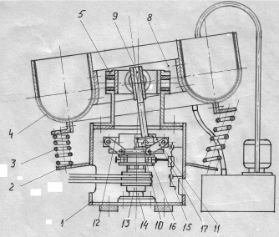  Рис. 10. Конструктивна схема вібраційно-відцентрової установки ВВУ ІІ:  1 – станина; 2 – кронштейн; 3 – пружина; 4 – робоча камера; 5 – стійка; 6, 7 – роз’ємні обори; 8 – карданний підвіс із ступицею з квадратним отвором; 9 – водило; 10 – корпус сферичного підшипника; 11 – вилка; 12 – противага; 13 – корпус кривошипа; 14 – стійка; 15 – група гвинт-гайка; 16 – обойма; 17 – тяга

Критерієм оцінки продуктивності вибрано вагове зняття металу з одиниці поверхні оброблюваного зразка (Q_{пит}, мг/см²). Зняття металу фіксували через кожні 15 хв. роботи до 90 хв. часу оброблення, а зважування зразків проводили на вазі ВЛА-200М.
Під час дослідження якості поверхні проводили аналіз її шорсткості і мікротвердості. Оброблення проводили в абразивному середовищі і в середовищі загартованих полірованих кульок. Зразки виготовляли призматичної і циліндричної форми з вуглецевих і легованих конструктивних сталей тих же марок, що і при визначенні продуктивності процесу.
Під час дослідження шорсткості поверхні оцінку здійснювали, згідно з ГОСТ 2798-73, за параметром R_{а} – середнім арифметичним відхиленням профілю. Вимірювання проводили за допомогою профілографа-профілометра мод. 201 і мод. 253. Поверхневу мікротвердість вимірювали на приладі ПМТ-3 згідно з методикою встановленої в ГОСТ 9450-60 при завантаженні для загартованої сталі 100 г і для відпаленої – 50 г.
Під час дослідження технологічних можливостей ВВО використовували деталі основного виробництва заводів ВАТ «Рівнесільмаш», Рівненський завод тракторних запчастин, Рівненський завод високовольтної апаратури. Застосовували ті ж робочі середовища, що і при визначенні продуктивності і якості процесу ВВО.
Для встановлення впливу основних умов обробки: амплітуди об’ємних кутових коливань, їх частоти, часу оброблення і ступеня заповнення камери – на продуктивність і якість оброблюваних поверхонь реалізовано дробовий факторний експеримент з напівреплікою 2⁴⁻¹, заданою генеруючою відповідністю х₄=х₁х₂х₃.
У четвертому розділі наведено результати експериментальних досліджень. Порівняльний аналіз показав, що продуктивність ВВО порівняно з вібраційним обробленням збільшилась в межах 2…2,2 рази на двох типах експериментальних установках (рис. 11). Отримані результати підтверджують висновки, зроблені за результатами дослідження кінематики ВВУ.

Q(г) Q(г)
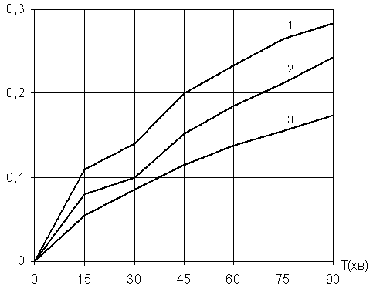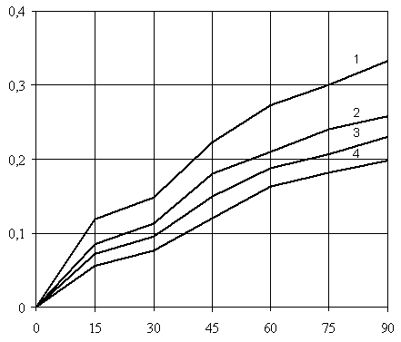
Т(хв)
Т(хв)
а) б)
Рис. 11. Залежність величини зняття металу від часу обробки деталей на ВВУ-ІІ:
а) 1 - сталь Ст 3; 2 - сталь 45; 3 - сталь 40Х; б) 1 - латунь ЛС 60-1; 2 - сталь 20;
3 - сталь 40; 4 - сталь У8

За допомогою дробового факторного експерименту отримано рівняння регресії для визначення параметрів ВВО для сталі 45:

$Y_{1}=\text{12},\text{07}+2,\text{25}x_{1}+1,\text{86}x_{2}+2,\text{89}x_{3}−0,\text{27}x_{4}$;
$Y_{2}=2,\text{310}−0,\text{16}x_{1}−0,\text{21}x_{2}−0,\text{387}x_{3}−0,\text{038}x_{4}$; (10)
$Y_{3}=\text{246}+\text{11}x_{1}+\text{14},5x_{2}+\text{15},\text{75}x_{3}−1,\text{25}x_{4}$,

де Y₁ – зняття металу з одиниці площі, Q_{пит}, мг/см²; Y₂ – шорсткість, R_{а}, мкм;
Y₃ – мікротвердість, Н_{μ}, Н/мм²; х₁ – амплітуда об’ємних кутових коливань, А, град.; х₂ – частота коливань, ω, с⁻¹; х₃ – час обробки, Т, хв.; х₄ – ступінь об’ємного заповнення робочої камери, K, %.
Отримані рівняння регресії використали для розрахунку крутого підйому по поверхні відгуку. Розкодовані адекватні рівняння регресії дозволяють розрахувати продуктивність ВВО і параметри якості ВВО при обробленні сталі 45:

$Q_{\text{пит}}=−6,\text{81}+1,\text{13}A+0,\text{47}ω+0,\text{14}T−0,\text{02}K$;
$R_{a}=4,\text{66}−0,\text{08}A−0,\text{05}ω−0,\text{02}T−0,\text{003}K$; (11)
$H_{μ}=\text{123},\text{13}+5,5A+3,\text{63}ω+0,\text{79}T−0,\text{08}K$.

На продуктивність процесу ВВО більший вплив має амплітуда кутових коливань, ніж частота. Це пояснюється збільшенням зняття металу при одиничному різанні за рахунок збільшення складових корисної дії – сили і шляху взаємодії гранули і деталі.
Під час визначення якості оброблювальної поверхні амплітуда і частота кутових коливань майже однакові, хоча амплітуда має більший вплив. Такий вид оброблення деталей абразивними гранулами залишає на поверхні подряпини менших розмірів, але кількість взаємодій пропорційна частоті. Одиничні сліди перекриваються, створюючи новий рельєф поверхні з меншою висотою нерівностей, порівняно з вихідною.
Експериментально встановлено залежності зміни питомого зняття металу від амплітуди і частоти об’ємних кутових коливань (рис. 12, 13). Графічні залежності підтверджують правильність висновків, отриманих за результатами дробового факторного експерименту, що амплітуда кутових коливань суттєвіше впливає на інтенсивність зняття металу, ніж частота.

Q_{пит}10⁻³(г/см²)  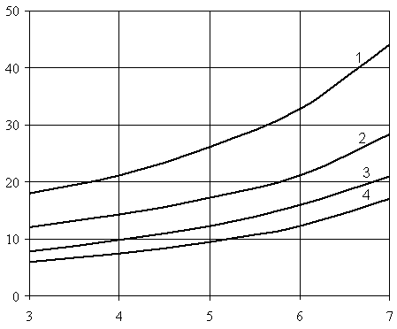  А(град.)  Рис. 12. Залежність величини питомого зняття металу від амплітуди кутових коливань:  1 - латунь ЛС 60-1, 2 - сталь Ст 3,  3 - сталь 45, 4 - сталь 40Х | Q_{пит}10⁻³(г/см²)  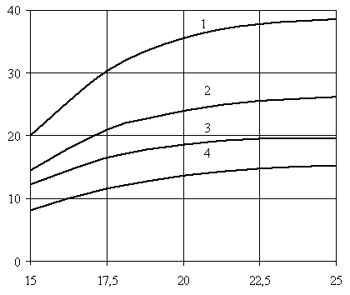  f(c⁻¹)  Рис. 13. Залежність величини питомого зняття металу від частоти кутових коливань:  1 - латунь ЛС 60-1, 2 - сталь Ст 3, 3 - сталь 45, 4 - сталь 40Х

Встановлено, що зміна параметрів шорсткості поверхні залежно від часу обробки в абразивному середовищі проходить дискретно. Протягом перших 15 хв. обробки відбувається інтенсивне зменшення мікронерівностей. Наступні 15 хв. інтенсивність зниження шорсткості незначна. В період від 30 до 45 хв. шорсткість збільшується, але параметр R_{a} не перевищує вихідний. При подальшій обробці, з 45 до 60 хв. спостерігається повторне зниження шорсткості, інтенсивність зниження якої дорівнює приблизно інтенсивності в початковий період обробки. Подальше формування шорсткості поверхні проходить дискретно зі зменшенням дискретності при збільшенні часу обробки. При досягненні сталої шорсткості силова взаємодія гранули з поверхнею деталі набуває характеру пружного удару. З підвищенням механічних властивостей оброблюваного матеріалу якість поверхневого шару покращується. Під час оброблення зразків зі сталі 45 в середовищі стальних загартованих куль діаметром 12 мм при кутовій амплітуді 3 град. і частоті коливань 22с⁻¹ мікротвердість відпалених зразків збільшується від 202 до 275 Н/мм², а гартованих – від 504 до 647 Н/мм².
Отримані математичні моделі дозволяють зробити висновок, що на ВВО найбільший вплив має амплітуда кутових коливань А, потім за ступенем впливу знаходяться частота коливань ω і тривалість обробки Т. Зміна ступеню заповнення камери робочим середовищем K на продуктивність і якість оброблюваних поверхонь впливає мало.
У п’ятому розділі розглянуто можливості використання результатів досліджень для технологічного забезпечення ВВО. За допомогою прикладної програми MathCAD на основі отриманих даних математичної обробки результатів дослідження побудовано поверхні відгуку залежності продуктивності, шорсткості оброблюваних поверхонь, зміни мікротвердості поверхневого шару від величини амплітуди кутових коливань і частоти коливань при ВВО зразків із сталі 45 (рис. 14).
Поєднання поверхонь відгуку різних параметрів процесу і отримані лінії перетину, при тих самих змінних факторах, дають можливість точніше оптимізувати вібраційно-відцентрове оброблення деталей.
Одночасне поєднання поверхонь відгуку продуктивності процесу, зміни шорсткості і мікротвердості поверхневого шару призводить до визначення оптимальних параметрів ВВО деталей (амплітуда кутових коливань А= 6 град., частота коливань ω=11 с⁻¹ при обробці деталей із сталі 45).
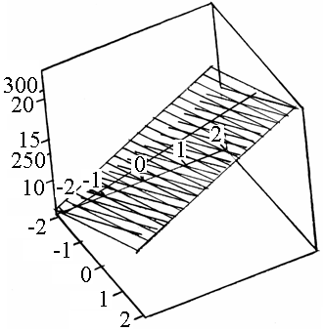
Рис. 14. Поєднання поверхонь відгуку продуктивності і мікротвердості поверхневого шару при ВВО

Запропоновано використання симплексно-го методу при визначенні умовного оптимуму функції відгуку вібраційно-відцентрового об-роблення, який ґрунтується на знаходженні екстремуму продуктивності процесу при фіксо-ваній шорсткості оброблюваної поверхні. Отри-мане рішення визначає оптимальні умови ВВО. Проведення процесу обробки при А=7 град., ω=11 с⁻¹, Т=20 хв., K=50% забезпечують максимальну продуктивність питомого зняття металу, при досягненні мікронерівності R_{a}=3 мкм. Результати задачі підтверджено експериментальною перевіркою, яка встановила близьку відповідність експериментальних даних розрахунковим у межах 12…23% різниці.
Для управління режимами роботи вібраційних установок розроблено блок-схему програми розрахунку технологічного процесу, яка дозволяє уникнути дискретного характеру зміни шорсткості оброблюваної поверхні, скорочує час досягнення певного (мінімального) значення величини шорсткості поверхні та інше.
Проведено техніко-економічне обґрунтування річного економічного ефекту від впровадження ВВУ для здійснення технологічного процесу оброблення поверхонь на операціях зачистки задирок і округлення гострих кромок таких деталей, як кришка, кришка роз’ємна, корпус, важіль натискний, які виготовляли на заводі Рівнесільмаш. Отриманий річний економічний ефект від впровадження однієї ВВУ становить 4828,16 гривень. Повний економічний ефект від впровадження становить 14472,48 грн.
ВИСНОВКИ

1. У дисертаційній роботі приведено теоретичне узагальнення і нове вирішення наукової задачі, що полягає в розробленні теоретичних передумов вібраційного-відцентрового оброблення деталей машин складного профілю вільними абразивами, технологічних процесів їх виготовлення і технологічного оснащення, що забезпечить підвищення якості і продуктивності праці. Суть проблеми полягає в тому, що оброблення складних профілів малої жорсткості, особливо у місцях з поганим доступом ріжучих інструментів, ускладнюється. Тому використання ВВО складних профільних поверхонь забезпечує підвищення продуктивності праці, якості і твердості поверхневого шару, а також покращує техніко-економічні показники технологічних процесів.
2. Вперше теоретично досліджено взаємодію абразивних гранул з поверхнями деталей при вібраційно-відцентровому обробленні з визначенням сил різання та інших технологічних параметрів. При цьому ускладнено кінематику руху камери оброблення деталей таким чином, що завантажене робоче середовище піддають одночасній взаємодії направлених вібраційних і відцентрових сил. Запропонований спосіб оброблення забезпечує одночасну дію сил вібрації і відцентрових сил абразивних гранул з оброблюваними поверхнями, які, в свою чергу, забезпечують збільшення інтенсивності і продуктивності технологічного процесу зняття стружки зі складних важкодоступних поверхонь оброблюваних заготовок. Розроблено математичну модель процесу ВВО при обробленні деталей в абразивному середовищі в об’ємній вібраційній робочій камері. Кількісні і якісні показники цього процесу значною мірою обумовлюються конструктивними параметрами та технологічними елементами руху робочої камери.
3. Вперше теоретично обґрунтовано параметри вібраційно-відцентрової установки з робочою камерою з карданною підвіскою і виведено аналітичні залежності для визначення енергетичних показників технологічного процесу за рахунок надання камері об’ємних кутових коливань, що забезпечує додаткові можливості форсування режимів оброблення за рахунок збільшення рівня граничної кутової швидкості робочої камери. Теоретично встановлено, що конструктивні особливості карданного підвісу робочої камери забезпечують стійку її роботу з амплітудою кутових коливань не більше 15°, а оптимальна величина амплітуди кутових коливань складає А=4…7°. При цьому виведені рівняння руху точок поверхні камери залежно від зміни узагальненої координати ϕ, з рухом камери по спіралевидній траєкторії, яка утворюється як результат горизонтальних кругових і вертикальних поступальних коливань в безвідривному режимі і режимі інтенсивного підкидання в робочій камері з плоским дном. При цьому встановлено, що для ефективності процесу оброблення робоча камера повинна мати осесиметричну форму з співвідношенням конструктивних параметрів вібраційно-відцентрової установки в межах $λ=Hl≥4$.
4. Розроблено і виготовлено два експериментальні зразки вібраційно-відцентрової установки з наступними параметрами: об’єм робочої камери відповідно 25 і 30 дм³, з амплітудою коливань - 0...15 град., частотою коливань - 15...24 Гц, потужність електродвигунів 0,55 кВт, з заповненням об’єму камери в межах 50...60%. Проведено комплекс експериментальних досліджень технологічного процесу вібраційно-відцентрового оброблення деталей виготовлених із : Ст 3, сталь 20, сталь 40, сталь 45, сталь 40Х, сталь У8, латунь ЛС60-1. Під час проведення дробового факторного експерименту з напівреплікою 2⁴⁻¹ з заданою генеруючою відповідністю х₄=х₁х₂х₃, виведені рівняння регресії і побудовані поверхні відгуку при визначенні сили різання залежно від режимів оброблення. При цьому режими оброблення були такими А=4...7°; ω=11...15 с⁻¹; матеріал абразивів 24А40, грануляція 10...30 мм, тривалість оброблення Т=20 хв. Порівнювальний аналіз отриманих результатів показав, що продуктивність ВВО в порівнянні з існуючими способами збільшилась у 2...2,2 рази, при вихідній шорсткості поверхонь Rа≈3,8...4,2 мкм. При цьому мікротвердість збільшилась на 18...32%.
5. Розроблена методика визначення умовного оптимуму функції відгуку ВВО з використанням симплексного методу рішення задач лінійного програмування з забезпеченням максимальної продуктивності процесу оброблення при фіксованій шорсткості поверхні оброблюваних деталей. Виведено рівняння регресії продуктивності процесу залежно від різних технологічних факторів, які дозволили встановити параметри якості ВВО. При цьому встановлено оптимальні умови ВВО оброблення деталей з наступними параметрами: А=7град.; ω=11с⁻¹; Т=20хв.; К=50%. Ці умови проведення технологічного процесу забезпечують максимальну продуктивність питомого зняття металу, при досягненні мікронерівності Rа≈3мкм, що підтверджено експериментально в межах похибки до 15%.
6. Експериментальними дослідженнями на установках з об’ємною вібрацією робочої камери, теоретичними дослідженнями методу ВВО і симплексним методом рішення задач лінійного програмування встановлено дискретний характер технологічного процесу ВВО. Періодичність дискретності характеру зміни параметрів зачисного, шліфувального і полірувального процесу находиться в межах 15-20 хв. тривалості ВВО. Для уникнення дискретності і підвищення продуктивності технологічного процесу розроблено блок-схему управління режимом ВВО деталей на основі зміни шорсткості оброблювальної поверхні.
7. Розроблена інженерна методика проектування технологічного процесу ВВО складних профілів деталей і технологічного оснащення з підвищеною продуктивністю праці і покращеними параметрами твердості і шорсткості. Річний економічний ефект від впровадження типового технологічного процесу ВВО деталей з мідних сплавів на ПО «Рівнесільмаш» склав 22,5 тис. крб. в цінах 1990 року, а впровадження технологічного процесу ВВО на операціях зачистки задирок і округлення гострих кромок деталей на ВАТ «Рівнесільмаш» становить 14472 грн. в цінах 2011 року. Технічна новизна розробок захищена 8 авторськими свідоцтвами, 2 патентами на винаходи.

СПИСОК ОПУБЛІКОВАНИХ АВТОРОМ ПРАЦЬ ЗА ТЕМОЮ ДИСЕРТАЦІЇ

1. Кондратюк О. М. Аналіз існуючих методів вібраційної обробки деталей / О. М. Кондратюк // Вісник НУВГП : зб. наук. праць. – Рівне : НУВГП, 2006. – Вип. 2(34), Ч. 2. – С. 271–277.
2. Кондратюк О. М. Теоретична модель вібраційно-відцентрової обробки /
О. М. Кондратюк // Вісник НУВГП : зб. наук. праць. – Рівне : НУВГП, 2007. – Вип. 2(38). – С. 286–293.
3. Кондратюк О. М. Математичне моделювання процесу експерименту вібраційно-відцентрової обробки / О. М. Кондратюк // Вісник НУВГП : зб. наук. праць. – Рівне : НУВГП, 2008. – Вип. 2(42). – С. 354–360.
4. Кондратюк О. М. Оптимізація параметрів проведення експериментальних досліджень вібраційно-відцентрової обробки / О. М. Кондратюк // Вісник НУВГП : зб. наук. праць. – Рівне : НУВГП, 2008. – Вип. 1(41). – С. 315–321.
5. Кондратюк О. М. Експериментальні дослідження вібраційно-відцентрового методу, як фінішної обробки деталей при ремонті меліоративної техніки / О. М. Кондратюк // Вісник НУВГП : зб. наук. праць. – Рівне : НУВГП, 2009. – Вип. 3(47), Ч. 2. – С. 368–376.
6. Кондратюк О. М. Аналіз визначення сили різання і зняття металу при вібраційно-відцентровій обробці / О. М. Кондратюк, Л. С. Серілко // Вісник НУВГП : зб. наук. праць. – Рівне : НУВГП, 2007. – Вип. 2(38). – С. 294–299. (Автору належить визначення сили різання і зняття металу за один удар абразивної гранули при ВВО).
7. Кондратюк О. М. Аналіз визначення сили різання і зняття металу при обробці деталей в абразивному середовищі вібраційно-відцентрового станка /
Л. С. Серілко, О. М. Кондратюк // Вібрації в техніці та технологіях. – Вінниця, 2007. – Вип. 2(47). – С. 64–69. (Автору належить визначення динамічної характеристики вібраційно-відцентрової установки).
8. Кондратюк О. М. Оптимізація технологічного процесу вібраційно-відцентрової обробки деталей / О. М. Кондратюк, Л. С. Серілко // Вібрації в техніці та технологіях. – Вінниця, 2011. – Вип. № 1(61). – С. 87–93. (Автору належить методика визначення параметрів технологічного процесу ВВО).
9. Кондратюк О. М. Визначення умовного оптимуму функцій відклику вібраційно-відцентрової обробки / О. М. Кондратюк, Л. С. Серілко // Вісник НУВГП : зб. наук. праць. – Рівне : НУВГП, 2009. – Вип. 2(46), Ч. 1. – С. 276–282. (Автору належить методика визначення умовного оптимуму функції відгуку ВВО з використанням симплексного методу рішення задач).
10. Кондратюк О. М. Теоретичні передумови управління процесом обробки залежно від зміни шорсткості поверхні, яка обробляється / О. М. Кондратюк,
І. Г. Радонь // Науковий вісник УДЛТУ : зб. науково-технічних праць. – Львів : УДЛТУ, 2001. –Вип. 114. – С. 178–180. (Автору належить методика визначення сили взаємодії абразивної гранули з оброблюваною поверхнею деталі)
11. Кондратюк О. М. Аналіз циркуляції робочого середовища при вібраційно-центробіжній обробці деталей / О. М. Кондратюк, І. В. Ромейко // Вісник НУВГП : зб. наук. праць. – Рівне : НУВГП, 2006. – Вип. 2(34), Ч. 2. –
С. 253–270. (Автору належить аналіз циркуляції робочого середовища, його класифікація і характеристика конструктивних параметрів віброустановки).
12. Кондратюк А. М. Особенности изменения шероховатости поверхности при вибрационно-центробежной обработки в среде байкалита / В. М. Мороз,
А. М. Кондратюк // Оптимизация и интенсификация процессов отделочно-зачистной и упрочняющей обработки : межвуз. сб. РИСХМ. – Ростов н/Д, 1987. – С. 13–17. (Автору належить дослідження зміни шорсткості поверхні оброблюваних деталей).
13. Кондратюк О. М. Результати експериментальних досліджень техноло- гічного процесу вібраційно-відцентрової обробки деталей / Б. М. Гевко, О. М. Кондратюк // Вісник ЖДТУ. – Житомир, 2012. – Вип. 2(61). – С. 9–14. (Автору належить дослідження експериментальних параметрів технологічного процесу ВВО).
14. Кондратюк О. М. Розширення технологічних можливостей вібраційно-відцентрового оброблення деталей / Б. М. Гевко, О. М. Кондратюк, О. М. Шаблій, М. І. Підгурський // Вісник ТНТУ. – Тернопіль, 2012. – Вип. 3(67). – С. 210 –217. (Автору належить методика визначення шляхів удосконалення технологічного процесу ВВО).
15. Кондратюк О. М. Особливості технологічного процесу вібраційно-відцентрової обробки деталей / Б. М. Гевко, О. М. Кондратюк // Вісник НУВГП : зб. наук. праць. – Рівне : НУВГП, 2012. – Вип. 3(59). – С. 69–76. (Автору належить методика управління режимами процесу ВВО).
16. А. с. 1041271 СССР, МКИ В 24 В 31/06. Станок для шпиндельной обработки деталей в абразивной среде / А. М. Кондратюк, Г. В. Серга, А. И. Бибиков, В. Г. Макаренко (СССР). – № 3392531/25-08 ; заявл. 09.02.82 ; опубл. 15.09.83, Бюл. № 34. (Частка всіх авторів однакова).
17. А. с. 1291748 СССР, МКИ F 16 D 3/76. Упругая муфта / В. М. Мороз,
С. С. Деев, В. Ф. Вовк, А. М. Кондратюк (СССР). – № 3931476/25-27 ; заявл. 17.05.85 ; опубл. 23.02.87, Бюл. № 7. (Частка всіх авторів однакова).
18. А. с. 1287954 СССР, МКИ В 06 В 1/16; F 16 H 25/08. Кулачковый привод для вибровозбудителя / В. М. Мороз, С. С. Деев, А. М. Кондратюк (СССР). –
№ 3916298/24-28 ; заявл. 26.06.85 ; опубл. 07.02.87, Бюл. № 5. (Частка всіх авторів однакова).
19. А. с. 1583267 СССР, МКИ В 24 В 31/05. Устройство для отделки поверхности гранулированной средой / В. М. Мороз, А. М. Кондратюк, И. И. Гордейчук, Е. А. Лебедюк (СССР). – № 4389638/25-08 ; заявл. 22.12.87 ; опубл. 07.08.90, Бюл. № 29. (Частка всіх авторів однакова).
20. А. с. 1683986 СССР, МКИ В 24 В 31/073. Устройство для вибрационной обработки / В. М. Мороз, А. М. Кондратюк, Г. Р. Рачинский, В. В. Тищенко (СССР). – № 4481740/08 ; заявл. 13.09.88 ; опубл. 15.10.91, Бюл. № 38. (Частка всіх авторів однакова).
21. А. с. 1604572 СССР, МКИ В 24 В 31/073. Устройство для вибрационной обработки / А. П. Бабичев, В. М. Мороз, А. М. Кондратюк, Л. С. Серилко, М. П. Скоблюк, А. А. Митрахович, В. Е. Полунец (СССР). – № 4392436/31-08 ; заявл. 02.02.88 ; опубл. 07.11.90, Бюл. № 41. (Частка всіх авторів однакова).
22. А. с. 1657351 СССР, МКИ В 24 В 31/06. Устройство для вибрационной обработки / В. М. Мороз, А. М. Кондратюк, В. Ф. Вовк, М. Н. Пушик, В. Н. Москалюк (СССР). – № 4478836/08 ; заявл. 30.08.88 ; опубл. 23.06.91, Бюл. № 23. (Частка всіх авторів однакова).
23. А. с. 1689038 СССР, МКИ В 24 В 31/06. Устройство для вибрационной обработки деталей / А. П. Бабичев, В. М. Мороз, Н. В. Пикула, А. М. Кондратюк, С. Б. Пикула (СССР). – № 4653478/08 ; заявл. 22.02.89 ; опубл. 07.11.91, Бюл.
№ 41. (Частка всіх авторів однакова).
24. Пат. 2009857 Российская Федерация, МПК В 24 В 31/073. Регулируемый дебалансный вибратор / Кондратюк А. М., Мороз В. М., Бондарь Н. И., Пикула
Н. В. – № 4846963/08 ; заявл. 16.04.90 ; опубл. 30.03.94, Бюл. № 6. (Частка всіх авторів однакова).
25. Пат. № 2004399 Российская Федерация, МПК В 24 В 31/06. Регулируемый вибратор / Мороз В. М., Пикула Н. В., Кондратюк А. М. –
№ 4756177/08 ; заявл. 03.11.89 ; опубл. 15.11.89, Бюл. № 45-46. (Частка всіх авторів однакова).
26. Кондратюк А. М. Вибросистемы для отделочно-упрочняющей обработки деталей / Г. В. Серга, А. М. Кондратюк, Н. Н. Козяр // Третья Всесоюзная научная конференция по инерционно-импульсным механизмам, приводам и устройствам : 22-26 ноябр. 1982 г. : тезисы докл. – Челябинск, 1982. – С. 215–216. (Автору належить дослідження експериментальних параметрів технологічного процесу ВВО)
27. Кондратюк А. М. Интенсификация вибрационной обработки путем сочетания различных видов движения рабочей камеры / В. М. Мороз, А. М. Кондратюк, И. И. Гордейчук // Интенсификация и автоматизация отделочно-зачистной обратотки деталей машин и приборов : науч.-техн. конф., 3-5 марта
1988 г. : тезисы докл. – Ростов н/Д: РИСХМ, 1988. – С. 89–91. (Автору належить дослідження експериментальних параметрів технологічного процесу ВВО).
28. Кондратюк А. М. Вибрационная техника для ремонта мелиоративных машин / Н. В. Пикула, В. М. Мороз, А. М. Кондратюк // Достижение научно-технического прогресса – в практику мелиоративного строительства : науч.-техн. конф., 9-14 сент. 1990 г. : тезисы докл. – Ровно, 1990. – С. 34. (Автору належить дослідження експериментальних параметрів технологічного процесу ВВО).
29. Кондратюк А. М. Анализ и обобщение циркуляционных процессов различных методов вибрационно-центробежной обработки / А. М. Кондратюк // Применение колебаний в технологиях. Расчет и проектирование машин для реализации технологий : междунар. науч.-техн. конф., 5-7 сент. 1994 г. : тезисы докл. – Винница, 1994. – С. 23–24. (Автору належить дослідження експериментальних параметрів технологічного процесу ВВО).
30. Кондратюк О. М. Аналіз і узагальнення циркуляційних процесів різноманітних методів вібраційної обробки / О. М. Кондратюк, Н. П. Генега // Ювілейна науково-технічна конференція професорсько-викладацького складу та студентів інституту, 27 бер. – 15 кв. 1995 р. : тези доп. – Рівне : УІІВГ, 1995. –
С. 18. (Автору належить дослідження параметрів циркуляції робочого середовища при ВВО).
31. Кондратюк А. М. Вибрационная машина / В. М. Мороз, В. Н. Москалюк, А. М. Кондратюк, В. Ф. Вовк // Новые технические решения при производстве мелиоративных работ : науч.-техн. конф., 17-20 марта 1992 г. : тезисы докл. – Ровно : УИИВХ, 1992. – С. 94. (Автору належить дослідження різних кінематичних схем існуючих віброустановок).
32. Кондратюк О. М. Механізм взаємодії гранули з деталями при вібраційно-відцентровій обробці / О. М. Кондратюк // ІІІ науково-технічна конференція професорсько-викладацького складу та студентів академії : 24 бер. – 16 кв. 1997 р. : тези доп. – Рівне : УДАВГ, 1997. – С. 101–102. (Автору належить дослідження взаємодії абразивної гранули з оброблюваною поверхнею).
33. Кондратюк О. М. Вплив різних параметрів на циркуляцію робочого середовища у вібраційно-центробіжних станках / О. М. Кондратюк, В. О. Корнійчук // ІІІ науково-технічна конференція професорсько-викладацького складу та студентів академії : 24 бер. – 16 кв. 1997 р. : тези доп. – Рівне : УДАВГ, 1997. – С. 103. (Автору належить дослідження впливу параметрів технологічного процесу на циркуляцію робочого середовища).

АНОТАЦІЯ
Кондратюк О.М. Підвищення ефективності вібраційно-відцентрового оброблення деталей вільними абразивами. – На правах рукопису.
Дисертація на здобуття наукового ступеня кандидата технічних наук за спеціальністю 05.02.08 – технологія машинобудування. – Тернопільський національний технічний університет імені Івана Пулюя, Тернопіль, 2013.
Роботу присвячено підвищенню ефективності вібраційно-відцентрового оброблення деталей машин складної геометричної форми і малої жорсткості в сипучому абразивному робочому середовищі. Розроблено математичну модель процесу ВВО з визначенням сил різання і зняття металу та інших технологічних параметрів. Обгрунтовано вибрану схему вібраційно-відцентрової установки з робочою камерою в карданному підвісі. Проведено аналіз впливу параметрів технологічного процесу на вібраційно-відцентрове оброблення.
Розроблено програму і методику проведення експериментальних досліджень. Спроектовано і виготовлено експериментальні зразки вібраційно-відцентрових установок. Представлено результати експериментальних досліджень впливу технологічних параметрів на продуктивність вібраційно-відцентрового оброблення і якість оброблюваних поверхонь деталей. Встановлено оптимальні значення параметрів технологічного процесу для досягнення максимальної продуктивності і якості вібраційно-відцентрового оброблення.
Розроблено інженерну методику визначення параметрів технологічних процесів вібраційно-відцентрового оброблення для досягнення максимальної продуктивності процесу, отримання мінімальної чи потрібної шорсткості і мікротвердості поверхневого шару оброблюваної поверхні.
Проведено техніко-економічне обґрунтування розробленого технологічного процесу.
Ключові слова: вібраційно-відцентрове оброблення, продуктивність процесу, шорсткість і якість поверхні, абразивне робоче середовище.
АННОТАЦИЯ
Кондратюк А.М. Повышение эффективности вибрационно-центробежной обработки деталей свободными абразивами. _ На правах рукописи.
Диссертация на соискание ученой степени кандидата технических наук по специальности 05.02.08 _ технология машиностроения. _ Тернопольский национальный технический университет имени Ивана Пулюя, Тернополь, 2013.
Работа посвящена повышению эффективности вибрационно-центробежной обработки (ВЦО) деталей машин сложной формы и малой жесткости в сыпучей абразивной рабочей среде. Выведено аналитические зависимости взаимодействия абразивной гранулы с обрабатываемой поверхностью. Разработана математическая модель процесса ВЦО по определению сил резания и снятие металла и других технологических параметров. Обосновано выбранную схему вибрационно-центробежной установки с рабочей камерой в карданном подвесе. Проведен анализ влияния параметров технологического процесса на вибрационно-центробежную обработку.
Разработана программа и методика проведения экспериментальных исследований. Спроектированы и изготовлены экспериментальные образцы вибрационно-центробежных установок. Представлены результаты экспериментальных исследований влияния технологических параметров на производительность вибрационно-центробежной обработки и качество обрабатываемых поверхностей деталей. Установлены оптимальные значения параметров технологического процесса для достижения максимальной производительности и качества вибрационно-центробежной обработки.
В первом разделе на основании анализа литературных источников, проведенных экспериментальных исследований вибрационной обработки поверхностей деталей машин сыпучей абразивной средой установлено, что существующие технологии не в полной мере обеспечивают необходимую производительность и качество обрабатываемых поверхностей. На основании обобщения результатов многих исследований приведена качественная характеристика технологических параметров вибрационной обработки и определены пути повышения её производительности.
Во втором разделе проведено моделирование технологического процесса вибрационно-центробежной обработки поверхностей деталей машин. Разработана теоретическая модель силового взаимодействия абразивной гранулы рабочей среды с обрабатываемой поверхностью детали. На основании энергетического уровня рабочей среды предложена математическая модель технологического процесса вибрационно-центробежной обработки. Определено величину удельной кинетической энергии рабочей среды и основных параметров технологического процесса.
В третьем разделе приведены программа и методика экспериментальных исследований для определения основных закономерностей процесса вибрационно-центробежной обработки, производительности и качества обрабатываемых поверхностей, а также технологических возможностей. Для проведения исследований технологического процесса разработаны и изготовлены экспериментальные установки с использованием карданного подвеса рабочей камеры двох типов.
В четвертом разделе наведены результаты экспериментальных исследований технологических параметров вибрационно-центробежной обработки. Установлено влияние амплитуды и частоты угловых колебаний на параметры технологического процесса. Дана характеристика изменения шероховатости обрабатываемой поверхности на протяжении всего цикла обработки. Полученные уравнения регрессии математических моделей и раскодированные адекватные уравнения параметров вибрационно-центробежной обработки позволяют рассчитать производительность технологического процесса и определить качество обрабатываемых поверхностей.
В пятом разделе представлены возможности использования результатов исследования для технологического обеспечения вибрационно-центробежной обработки. На основании закономерностей, выведенных в результате исследований, установлено характер технологического процесса, что позволяет управлять им. Разработана инженерная методика определения параметров технологических процессов вибрационно-центробежной обработки для достижения максимальной производительности процесса, получение минимальной или необходимой шероховатости и микротвердости поверхностного слоя обрабатываемой поверхности.
Проведено технико-экономическое обоснование разработанного технологического процесса.
Ключевые слова: вибрационно-центробежная обработка, производительность процесса, шероховатость и качество поверхности, абразивная рабочая среда.

ANNOTATION
Kondratyuk O.M. Improving the effectiveness of vibration-centrifugal finishing of parts by free abrasives. _ Manuscript.
Thesis for academic degree of candidate of technical sciences in specialty 05.02.08 _ technology of mechanical engineering. _ Ivan Pulyuy Ternopil State Technical University, Ternopil, 2013.
The thesis is devoted to increasing the effectiveness of vibration-centrifugal processing of machine parts with complex geometry and low rigidity in loose, abrasive working medium. The mathematical model is developed of the technological process of vibration-centrifugal processing by defining forces of metal cutting and removing and other technological parameters. The chosen scheme is substantiated of vibration-centrifugal installation with working chamber in gimbul suspension. The analysis is carried out of the influence of technological process parameters on vibration-centrifugal processing.
The program and methods are developed for experimental research. Experimental samples are designed and produced of vibration-centrifugal installation. The results of experimental research are presented of the influence of technological processes on the performance of vibration-centrifugal processing and on the quality of machined surfaces. The optimal values are determined of technological process parameters for the maximum performance and quality of vibration-centrifugal processing.
The engineering methods are developed to determine the parameters of vibration-centrifugal processing for obtaining maximum process performance, receiving minimum or desired roughness and microhardness of surface layer of processed surface.
Technical and economic substantiation carried out of developed technological process.
Key words: vibration-centrifugal processing, process performance, roughness and quality of surface, abrasive working medium.

ЗАГАЛЬНІ ВИСНОВКИ

1. У дисертаційній роботі приведено теоретичне узагальнення і нове вирішення наукової задачі, що полягає в розробленні теоретичних передумов вібраційного-відцентрового оброблення деталей машин складного профілю вільними абразивами, технологічних процесів їх виготовлення і технологічного оснащення, що забезпечить підвищення якості і продуктивності праці. Суть проблеми полягає в тому, що оброблення складних профілів малої жорсткості, особливо у місцях з поганим доступом ріжучих інструментів, ускладнюється. Тому використання ВВО складних профільних поверхонь забезпечує підвищення продуктивності праці, якості і твердості поверхневого шару, а також покращує техніко-економічні показники технологічних процесів.
2. Вперше теоретично досліджено взаємодію абразивних гранул з поверхнями деталей при вібраційно-відцентровому обробленні з визначенням сил різання та інших технологічних параметрів. При цьому ускладнено кінематику руху камери оброблення деталей таким чином, що завантажене робоче середовище піддають одночасній взаємодії направлених вібраційних і відцентрових сил. Запропонований спосіб оброблення забезпечує одночасну дію сил вібрації і відцентрових сил абразивних гранул з оброблюваними поверхнями, які, в свою чергу, забезпечують збільшення інтенсивності і продуктивності технологічного процесу зняття стружки зі складних важкодоступних поверхонь оброблюваних заготовок. Розроблено математичну модель процесу ВВО при обробленні деталей в абразивному середовищі в об’ємній вібраційній робочій камері. Кількісні і якісні показники цього процесу значною мірою обумовлюються конструктивними параметрами та технологічними елементами руху робочої камери.
3. Вперше теоретично обґрунтовано параметри вібраційно-відцентрової установки з робочою камерою з карданною підвіскою і виведено аналітичні залежності для визначення енергетичних показників технологічного процесу за рахунок надання камері об’ємних кутових коливань, що забезпечує додаткові можливості форсування режимів оброблення за рахунок збільшення рівня граничної кутової швидкості робочої камери. Теоретично встановлено, що конструктивні особливості карданного підвісу робочої камери забезпечують стійку її роботу з амплітудою кутових коливань не більше 15°, а оптимальна величина амплітуди кутових коливань складає А=4…7°. При цьому виведені рівняння руху точок поверхні камери залежно від зміни узагальненої координати ϕ, з рухом камери по спіралевидній траєкторії, яка утворюється як результат горизонтальних кругових і вертикальних поступальних коливань в безвідривному режимі і режимі інтенсивного підкидання в робочій камері з плоским дном. При цьому встановлено, що для ефективності процесу оброблення робоча камера повинна мати осесиметричну форму з співвідношенням конструктивних параметрів вібраційно-відцентрової установки в межах $λ=Hl≥4$.
4. Розроблено і виготовлено два експериментальні зразки вібраційно-відцентрової установки з наступними параметрами: об’єм робочої камери відповідно 25 і 30 дм³, з амплітудою коливань - 0...15 град., частотою коливань - 15...24 Гц, потужність електродвигунів 0,55 кВт, з заповненням об’єму камери в межах 50...60%. Проведено комплекс експериментальних досліджень технологічного процесу вібраційно-відцентрового оброблення деталей виготовлених із: Ст 3, сталь 20, сталь 40, сталь 45, сталь 40Х, сталь У8, латунь ЛС60-1. При проведенні дробового факторного експерименту з напівреплікою 2⁴⁻¹ з заданою генеруючою відповідністю х₄=х₁х₂х₃, виведені рівняння регресії і побудовані поверхні відгуку при визначенні сили різання залежно від режимів оброблення. При цьому режими оброблення були такими А=4...7°; ω=11...15 с⁻¹; матеріал абразивів 24А40, грануляція 10...30 мм, тривалість оброблення Т=20 хв. Порівнювальний аналіз отриманих результатів показав, що продуктивність ВВО в порівнянні з існуючими способами збільшилась у 2...2,2 рази, при вихідній шорсткості поверхонь Rа≈3,8...4,2 мкм. При цьому мікротвердість збільшилась на 18...32%.
5. Розроблена методика визначення умовного оптимуму функції відгуку ВВО з використанням симплексного методу рішення задач лінійного програмування з забезпеченням максимальної продуктивності процесу оброблення при фіксованій шорсткості поверхні оброблюваних деталей. Виведено рівняння регресії продуктивності процесу залежно від різних технологічних факторів, які дозволили встановити параметри якості ВВО. При цьому встановлено оптимальні умови ВВО оброблення деталей з наступними параметрами: А=7град.; ω=11с⁻¹; Т=20хв.; К=50%. Ці умови проведення технологічного процесу забезпечують максимальну продуктивність питомого зняття металу, при досягненні мікронерівності Rа≈3мкм, що підтверджено експериментально в межах похибки до 15%.
6. Експериментальними дослідженнями на установках з об’ємною вібрацією робочої камери, теоретичними дослідженнями методу ВВО і симплексним методом рішення задач лінійного програмування встановлено дискретний характер технологічного процесу ВВО. Періодичність дискретності характеру зміни параметрів зачисного, шліфувального і полірувального процесу находиться в межах 15-20 хв. тривалості ВВО. Для уникнення дискретності і підвищення продуктивності технологічного процесу розроблено блок-схему управління режимом ВВО деталей на основі зміни шорсткості оброблювальної поверхні.
7. Розроблена інженерна методика проектування технологічного процесу ВВО складних профілів деталей і технологічного оснащення з підвищеною продуктивністю праці і покращеними параметрами твердості і шорсткості. Річний економічний ефект від впровадження типового технологічного процесу ВВО деталей з мідних сплавів на ПО «Рівнесільмаш» склав 22,5 тис. крб. в цінах 1990 року, а впровадження технологічного процесу ВВО на операціях зачистки заусінок і округлення гострих кромок деталей на ВАТ «Рівнесільмаш» становить 14472 грн. в цінах 2011 року. Технічну новизну розробок захищено 8 авторськими свідоцтвами, 2 патентами на винаходи.

СПИСОК ВИКОРИСТАНИХ ДЖЕРЕЛ.
- Алмазная и абразивная обработка деталей машин и инструментов. Межвуз.сбор.науч.тр. – Пенза: ППИ, 1980. – 126 с.
- Анализ конструктивных схем оборудования для вибрационно-центробежной обработки. / В.М. Мороз // Прогрессивная отделочно-упрочняющая технология. – Ростов н/Д: РИСХМ, 1982. – С.76-88.
- Анализ параметров соударения рабочих тел в виброкамере при упрочнении закаленных деталей. / Е.В. Матюхин // Прогрессивная вибро-упрочняющая технология. – Ростов н/Д: РИСХМ, 1981. – С. 29-42.
- Ахметшин Н.И. Вибрационное резание металлов / Н.И. Ахметшин [и др.] – Л.: Машиностроение, 1987. – 80 с.
- Бабичев А.П. Конструирование и эксплуатация вибрационных станков для обработки деталей / А.П. Бабичев, Л.К. Зеленцов, Ю.М. Самодумский. – Ростов н/Д: Издательство Ростовского университета, 1981. – 160 с.
- Бабичев А.П. Вибрационная обработка деталей в абразивной среде / А.П. Бабичев – М.: Машиностроение, 1968. – 92 с.
- Бабичев А.П. Вибрационная обработка деталей / А.П. Бабичев – М.: Машиностроение, 1974. – 133 с.
- Бабичев А.П. Исследование технологических основ процесса вибрационной обработки упрочнения и влияния их на эксплуатационные свойства деталей машин: автореф. дис. на соискание науч. степени канд. техн. наук: спец. 05.02.08 “Технология машиностроения”/ А.П. Бабичев. – Минск, 1970. –20 с.
- Бабичев А.П. Исследование технологических основ процессов обработки деталей в среде колеблющихся тел (вибрационной обработки) с использованием низкочастотных вибраций: автореф. дис. на соискание науч. степени док. техн. наук: спец. 05.02.08 “Технология машиностроения”/ А.П. Бабичев – Тула. 1975. – 62 с.
- Бабичев А.П. Основы вибрационной технологии / А.П. Бабичев, И.А. Бабичев – Ростов н/Д.: Издательский центр ДГТУ, 2008. – 694 с.
- Бабичев А.П. Применение вибрационных технологий для повышения качества поверхности и эксплуатационных свойств деталей / А.П. Бабичев, П.Д. Мотренко [и др.] – Ростов н/Д.: Издательный центр ДГТУ, 2006. – 215 с.
- Бабичев А.П. Наладка и эксплуатация станков для вибрационной обработки / А.П. Бабичев, Т.Н. Рысева, В.А. Самодуров, М.А. Тамаркин. – М.: Машиностроение. 1988. – 64 с.
- Бабичев А.П. Вибрационные станки для обработки деталей / А.П. Бабичев, В.Б. Трунин, Ю.М. Самодумский, В.П. Устинов. – М.: Машиностроение, 1984. – 168 с.
- Барон Ю.М. Технология абразивной обработки в магнитном поле / Ю.М. Барон. – Л.: Машиностроение, 1975. – 127 с.
- Блехман И.И. Вибрационное перемещение / И.И. Блехман, Г.Ю. Джанемидзе. – М.: Наука, 1964. - с.300-303, 379-382.
- Бондарь Н.И. Центробежно-вибрационные установки / Н.И. Бондарь, В.М. Мороз. – М.: Машиностроитель, 1980.
- Василенко П.М. Теория движения частицы по шероховатим поверхностям сельскохозяйственных машин / П.М. Василенко. – Киев: Изд-во УАСХН, 1960. – С. 196-208.
- Васильев И.А. Электрохимическая виброгалтовка мелких деталей / И.А. Васильев, Л.М. Шатеро // Опыт применения электрических методов обработки в приборостроении. – Л.: ЛДНТП, 1977. – С. 60-80.
- Вибрации в технике: Справочник в 6-ти т. / Ред. совет: Челомей В.Н. (предс.) – М.: Машиностроение, 1979. Т. 2. Колебания нелинейных механических систем. / Под ред. Блехмана И.И. 1979. – С. 51-65.
- Вибрации в технике: Справочник в 6-ти т. / Ред. совет: Челомей В.В. (предс.) – М.: Машиностроение, 1981. - Т. 4. Вибрационные процессы и машины. / Под ред. Лавендела Э.Э. 1981. – С. 13-51.
- Вибрации в технике: Справочник в 6-ти т. / Ред. совет: Челомей В.Н. (предс.) – М.: Машиностроение, 1981. - Т. 6. Защита от вибрации и ударов. / Под ред. Фролова К.В.. 1981. – С. 83-227.
- Вибрационная обработка в установке с жесткой кинематической связью. / Б.Н. Мельников, А.В. Латушкин // Прогрессивная отделочно-уплотняющая технология. – Ростов н/Д.: РИСХМ, 1982. – С. 47-51.
- Власов В.А. Исследование механики взаимодействия шлифованных тел и стальных деталей в вибрирующих резервуарах: автореф. дис. на соискание науч. степени канд. техн. наук: спец. 05.02.08 “Технология машиностроения”/ В.А. Власов. – Харьков, 1974.
- Власов В.А. Исследование механики взаимодействия шлифованных тел и стальных деталей в вибрирующих резервуарах: дис. канд. технич. наук:05.02.08 / В.А. Власов. – Ворошиловоград, 1974.
- Влияние упрочнения рабочей среды на пористость металлических покрытий наносимых при вибрационной обработке с нагревом / А.П. Бабичев, В.П. Анкудимов, В.Г. Санамян // Прогрессивная отделочно-упрочняющая технология. – Ростов н/Д.: РИСХМ, 1982. – С. 29-32.
- Гевко Б.М. Результати експериментальних досліджень техно-логічного процесу вібраційно-відцентрової обробки деталей/ Б.М. Гевко, О.М. Кондратюк, О.М. Шаблій, М.І. Підгурський // Науковий журнал. Вісник ТНТУ ім. І.Пулюя. –Тернопіль, 2012. – Випуск 3(67). – С. 190-197.
- Гевко Б.М. Розширення технологічних можливостей вібра-ційно-відцентрового оброблення деталей / Б.М. Гевко, О.М. Кондратюк, О.М. Шаблій, М.І. Підгурський // Науковий журнал. Вісник ТНТУ ім. І.Пулюя. –Тернопіль, 2012. – Випуск 3(67). – С. 210-217.
- Гевко Б.М. Особливості технологічного процесу вібраційно-відцентрової обробки деталей / Б.М. Гевко, О.М. Кондратюк// Вісник НУВГП: зб. наук. пр. – Рівне: НУВГП,2012. – Випуск №3(59). – С.69-76.
- Гродзинский Э.Я. Абразивно-электрохимическая обработка / Э.Я. Гродзинский. – М.: Машиностроение, 1976. – 51 с.
- Де Барр А.Е. Электрохимическая обработка / Де Барр А.Е., Оливер Д.А. (пер. з англ.). – М.: Машиностроение, 1973. – 183 с.
- Жолобов О.О. Технологія автоматизованого виробництва / О.О. Жолобов, В.А. Кирилович, П.П. Мельничук, В.А. Яновський, – Житомир. 2008. – 1114с.
- Иосилевич Г.Б. Прикладная механика / Г.Б. Иосилевич, П.А. Лебедев, В.С. Стреляев. – М.: Машиностроение, 1985. – 585с.
- Исаков Р.Б. Состояние и перспективы развития абразивной электрообработке / Р.Б. Исаков, А.С. Коньшин //Станки и инструмент. – 1977. – № 9. – С. 36-38.
- Исследование процесса вибрационной обработки / В.М. Дьяченко // Прогрессивные методы отделочной обработки деталей машин. – Ростов-на-Дону: НИИТМ, 1968. – С. 32-58.
- К вопросу о транспортировании гидроабразивной суспензии при обработке деталей уплотненным абразивом. / Е.З. Зверовщиков, В.З. Зверовщиков, О.Ф. Пшеничный // Технология и автоматизация производственных процессов в машиностроении. – Пенза: ППИ, 1979. – С. 281-285.
- Карташов И.Н. Обработка деталей свободными абразивами в вибрирующих резервуарах / И.Н. Карташов [и др.] – Киев: Вища школа, 1975. – 188 с.
- Кидин И.Н. Электро-химико-термическая обработки металлов и сплавов / И.Н. Кидин, В.И. Андрюшечкин, В.А. Волков, А.С. Холин – М.: Металлургия, 1978. – С. 9-68.
- Коган Э.А. Технологические задачи механики вибрационной обработки деталей: автореф. дис. на соискание науч. степени канд. техн. наук: спец. 05.02.08 “Технология машиностроения”/ Э.А. Коган. – Рига, 1974. – 24 с.
- Кожевников С.Н. Карданные передачи / С.Н. Кожевников, П.Д. Перфильев. – Киев: Техніка, 1978.- С. 90-100.
- Козлов Ю.С. Очистка изделий в машиностроении / Ю.С. Козлов, О.К. Кузнецов, А.Ф. Тельнов. – М.: Машиностроение, 1982. – 91 с.
- Козловский Н.С. Основы стандартизации, допуски, посадки и технические измерения / Н.С. Козловский, А.И. Виноградов – М.: Машиностроение, 1982. – 284 с.
- Кондратюк О.М. Механізм взаємодії гранули з деталями при вібраційно-відцентровій обробці / О.М. Кондратюк // Збірник статей за матеріалами статей ІІІ науково-технічної конференції професорсько-викладацького складу та студентів академії. 24 березня – 16 квітня 1997: тези докл. – Рівне: УДАВГ, 1997. – С. 101-102.
- Кондратюк О.М. Аналіз визначення сили різання і зняття металу при вібраційно-відцентровій обробці / О.М. Кондратюк, Л.С. Серілко // Вісник НУВГП: зб. наук. пр. – Рівне: НУВГП, 2007.– Вип. 2(38). – С. 294-299.
- . Кондратюк О.М. Аналіз існуючих методів вібраційної обробки деталей / О.М.Кондратюк // Вісник НУВГП: збірник наукових праць. – Рівне: НУВГП, 2006. – Випуск 2(34). Частина 2. – С. 271-277.
- Кондратюк О.М. Експериментальні дослідження вібраційно-відцентрового методу, як фінішної обробки деталей при ремонті меліоративної техніки / О.М. Кондратюк // Вісник НУВГП: зб. наук. пр. – Рівне: НУВГП, 2009. – Випуск 3(47). – С. 368-376.
- Кондратюк О.М. Математичне моделювання процессу експерименту вібраційно-відцентрової обробки / О.М. Кондратюк // Вісник НУВГП: зб. наук. пр. – Рівне: НУВГП, 2008. – Випуск 2(42). – С. 354-360.
- Кондратюк О.М. Оптимізація параметрів проведення експерименттальних досліджень вібраційно-відцентрової обробки / О.М.Кондратюк // Вісник НУВГП: зб. наук. пр.–Рівне: НУВГП, 2008.–Випуск 1(41).–С. 315-321.
- Кондратюк О.М. Теоретична модель процесу вібраційно-відцентрової обробки / О.М. Кондратюк // Вісник НУВГП: зб. наук. пр. – Рівне: НУВГП, 2007. – Вип. 2(38). – С. 286-293.
- Кондратюк О.М. Аналіз циркуляції робочого середовища при вібраційно-центробіжній обробці деталей / О.М. Кондратюк, І.В. Ромейко // Вісник НУВГП: зб. наук. пр.– Рівне: НУВГП, 2008.– Вип. 2(34).– С. 253-271.
- Кондратюк О.М. Визначення умовного оптимума функцій відклику вібраційно-відцентрової обробки / О.М. Кондратюк, Л.С. Серілко // Вісник НУВГП: зб. наук. пр.– Рівне: НУВГП, 2009. – Випуск 2(46). – С. 276-282.
- Кондратюк О.М. Оптимізація технологічного процесу вібраційно-відцентрової обробки деталей / О.М. Кондратюк, Л.С. Серілко // Ж. «Вібрації в техніці та технологіях». – Вінниця, 2011. – Випуск № 1(61). – С. 87-93.
- Коновалов Е.Г. Чистовая и упрочняющая ротационная обработка поверхностей / Е.Г. Коновалов, В.А. Сидоренко. – Минск: «Вышэйшая школа», 1968. – 364 с.
- Конструкции устройств для вибрационной обработки в условиях повышенной температуры и давления в рабочей камере / В.П. Анкудимов, С.Д. Кононенко // Прогрессивная отделочно-уплотняющая технология. – Ростов н/Д.: РИСХМ, 1984. – С. 14-17.
- Краткий справочник металлиста. / Под общ. ред. Орлова П.Н., Скороходова Е.А. – М.: Машиностроение, 1986. – 960 с.
- Куклін Н.Т. Деталі машин / Н.Т. Куклін, І.С. Кукліна. – К.: “Вища школа”,1987. –275с.
- Кулаков Ю.М. Отделочно-зачистная обработка деталей / Ю.М. Кулаков, В.А. Хрульков. – М.: Машиностроение, 1979. – 216 с.
- А.С. 1287954А1 СССР, кл. В 06 В 1/16, F16Н25/8. Кулачковый привод для вибровозбудителя / В.М. Мороз, С.С. Деев, А.М.Кондратюк (СССР). - №3916298/24-28; заявлено 26.06.1985; oпубл. 07.02.87. Бюл. №5.- 2 с.
- Магнитно-импульсная обработка / Новое в электрофизической и электрохимической обработке материалов. – Л.: Машиностроение, 1972. – С. 331-350.
- Марков А.И. Ультразвуковая обработка материалов / А.И. Марков. – М.: Машиностроение, 1980. – 238 с.
- Маталин А.А. Технология машиностроения / А.А. Маталин. – Л.: Машиностроение, 1985. – 496 с.
- Математическая модель управления пространственным движением рабочей камеры вибрационного станка / А.П. Бабичев, В.М. Мороз // Прогрессивная отделочно-упрочняющая технология. - Ростов н/Д.: РИСХМ. 1983. – С. 44-51.
- Методика (основные положения) определения экономической эффективности использования в народном хозяйстве новой техники, изобретений и рационализаторских предложений. – М.: ВНИИПИ, 1981. – 42 с.
- Минкевич А.Н. Химико-термическая обработка металлов и сплавов / А.Н. Минкевич. – М.: Машиностроение, 1965. – С. 3-128.
- Мороз В.М. Разновидности процесса вибрационно-центробежной обработки и оборудования для его осуществления: дис. канд. техн. наук: 05.03.01 / В.М. Мороз. – Ростов н/Д., 1987. – 256 с.
- Мороз В.М. Разновидности процесса вибрационно-центробежной обработки и оборудования для его осуществления: автореф. дис. на соискание науч. степени канд. техн. наук: спец. 05.03.01 “Процессы и машины обработки материаллов резанием”/ В.М. Мороз. – Ростов н/Д.: 1987. – 20 с.
- Мороз В.М. Вибрационный станок с регулируемым вибратором / В.М. Мороз, А.М. Кондратюк, Н.В. Пикула. – М.: Машиностроение № 7, 1982. - С. 19.
- Муханов И.И. Эффективность упрочняющее-чистовой обработке ультразвуковым инструментом / И.И. Муханов // Электрофизические и электрохимические методы обработки материалов. – М.: МДНТП, 1975. – С. 150-152.
- Новик Ф.С. Математические методы планирования экспериментов в металловедении / Ф.С. Новик. – М.:МИС и С, 1970.
- Новожилов В.В. Микронапряжения в конструкционных материалах / В.В. Новожилов, Ю.И. Кадашевич. – Л.: Машиностроение. Ленингр. от-ние, 1990. – 220 с.
- Объемная отделочная центробежная обработка литых деталей. / А.П. Субач // Совершенствование и развитие отделочно-зачистной, финишной и поверхностной пластической обработки деталей. – Винница. «Вибротехнология». ВСХИ, 1992. – С. 24.
- Объемная отделочная центробежная обработка штампованных деталей. / А.П. Субач // Совершенствование и развитие отделочно-зачистной, финишной и поверхностной пластической обработки деталей. – Винница: «Вибротехнология». ВСХИ, 1992. – С. 22.
- Опір матеріалів. Підручник / Г.С. Писаренко, О.Л. Квітка, Е.С. Уманський. За ред. Г.С. Писаренка. – К.: “Вища школа”,1993. – 655с.
- Определение силы соударения абразивной частицы с деталью в условиях ВиАЭО / В.А. Григорьев // Прогрессивная отделочно-упрочняющая технология. – Ростов н/Д.: РИСХМ, 1981. – С. 18-20.
- Определение числа актов взаимодействия частиц с поверхностью деталей при вибрационной обработке. / М.А. Тамаркин // Прогрессивная отделочно-упрочняющая технология. – Ростов н/Д.: РИСХМ 1980. – C. 77-80.
- Опыт промышленного внедрения процесса вибрационной обработки в условиях повышенного давления в рабочей камере. / В.Г. Санамян, А.И. Волошин // Прогрессивная отделочно-уплотняющая технология. – Ростов н/Д.: РИСХМ, 1984. – С. 18-20.
- Особенности изменения шероховатости при вибрационно-центробежной обработке в среде байкалита. / В.М. Мороз, А.М. Кондратюк // Оптимизация и интенсификация процессов отделочно-зачистной и упрочняющей обработке. – Ростов н/Д.: РИСХМ, 1987. – С. 13-17.
- Отделка поверхности и повышение прочности деталей при объемной вибрационной обработке. / М.Н. Ющунев // Упрочняюще-калибрующие методы обработки деталей. – Ростов н/Д.: РИСХМ, 1970. – С.174-176.
- Отделочно-упрочняющая обработка в установке с вибрирующим и вращающимся контейнером. / М.Н. Ющунев // Вибрационная обработка деталей машин и приборов. – Ростов н/Д.: РИСХМ, 1972. – С. 105-112.
- Павлище В.Т. Основи конструювання та розрахунок деталей машин / В.Т. Павлище. – К.: “Вища школа”,1993. – 556с.
- Петраков Ю.В. Теория автоматичного управління / Ю.В. Петраков. – К.:Техніка. 1999. – 212с.
- Планирование эксперимента в исследованиях технологических процессов./ Перевод с немецкого. К. Хартан, Э. Лецкий, В. Шефер [и др.] – М.:Мир,1977. – 552с.
- Полюшко О.П. Основи проектування механізмів і машин / О.П. Полюшко.– К.: КДАВТ,2006. – 64с.
- Пути интенсификации процессов и машин объемной вибрацыонной и центробежной обработки насыпных деталей. / А.П. Субач // Интенсификация и автоматизация отделочно-зачистной обработки деталей, машин и приборов. – Ростов н/Д.: РИСХМ, 1988. – С. 124-126.
- Пат. 2004399С1 РФ, МПК³ В 24 В 31/06. Регулируемый вибратор / Мороз В.М., Пикула Н.В., Кондратюк А.М. (Украина) - № 4756177/08; заявл. 03.11.1989; опубл. 15.12.93. Бюл. № 45-46. 3 с.
- Пат. 2009857С1 РФ, МПК³ В 24 В 31/073. Регулируемый дебалансный вибратор / Кондратюк А.М., Мороз В.М., Бондарь Н.И., Пикула Н.В. (Украина) - № 4849963/08; заявл. 16.01.1990;опубл. 30.03.94.Бюл. № 6.- 3 с.
- Решетов Д.Н. Детали машин / Д.Н. Решетов. – М.: Машиностроение, 1988. – 416с.
- Рыкалин Н.Н. Основы электронно-лучевой обработки материалов / Н.Н. Рыкалин, И.В.Зуев, А.А.Углов. – М.: Машиностроение, 1978. – С. 239.
- Сакулевич Ф.Ю. Объемная магнитно-абразивная обработка / Ф.Ю. Сакулевич, Л.М. Кожуро. – Минск: Наука и техника, 1978. – 168 с.
- Серілко Л.С. Аналіз визначення сили різання і зняття металу при обробці деталей в абразивному середовищі вібраційно-відцентрового станка / Л.С. Серілко, О.М. Кондратюк // Ж. «Вібрації в техниці та технологіях»,– Вінниця, 2007. – Випуск 2(47). – С. 64-69.
- Совершенствование схем машин объемной центробежной обработки / А.П. Субач // Совершенствование и развитие отделочно-зачистной, финишной и поверхностной пластической обработки деталей. – Винница: «Вибротехнология». ВСХИ, 1992. – С. 23.
- Состояние и перспекитивы развития вибрационной обработки. / А.П. Бабичев // Вибрационная обработка деталей машин и приборов. – Ростов-на-Дону: РИСХМ, 1972. – С. 3-11.
- Спиридонов А.А. Планирование эксперимента при исследовании технологических процессов / А.А. Спиридонов. – М.: Машиностроение, 1981. – 183 с.
- Справочник по трибототехнике. / Под общ. ред. М.Хебды, Чичинадзе А.В. В 3-х т. Т.1 Теоретические основы. – М.: Машиностроение, 1989. – 400 с.
- Справочник технолога-машиностроителя. В 2-х Т. Т.1 / Под ред. Косиловой А.Г., Мещерякова Р.К. – М.: Машиностроение, 1985. – 656 с.
- Справочник технолога-машиностроителя. В 2-х Т. Т.2 / Под ред. Косиловой А.Г., Мещерякова Р.К. – М.: Машиностроение, 1985. – 496 с.
- . А.с. 1041271 СССР, МКИ В24В 31/06. Станок для шпиндельной об-работки деталей в абразивной среде / Кондратюк А.М., Серга Г.В., Бибиков А.И., Макаренко В.Г.(СССР).-№3392531/25-08; заявлено 09.02.1982; опубликовано 15.09.1983. Бюл. № 34. – 6 с.
- Субач А.П. Виброцентробежная установка для обработки деталей / А.П. Субач, И.И. Дубравс И.И. // А.С. № 632513, Бюл. № 39, 1976.
- Сухарев Э.А. Методы моделирования и оптимизации механических систем машин и оборудования / Э.А. Сухарев. – Ровно: НУВХП. 2008. – С. 59-189.
- Сухарев Э.А. Параметрическая оптимизация машин и оборудования / Э.А. Сухарев. – Ровно: НУВХП, 2007. – С 146-174.
- Тамаркин М.А. Исследование и разработка математических основ расчета оптимальных технологических параметров процесса вибрационной обработки: дис.канд.техн.наук: 05.02.08 / М.А. Тамаркин. – Ростов н/Д., 1983. – 160 с.
- Тамаркин М.А. Исследование и разработка методических основ расчета оптимальных технологических параметров процесса вибрационной обработки: автореф. дис. на соискание науч. степени канд. техн. наук: спец. 05.02.08 “Технология машиностроения” / М.А. Тамаркин.– Ростов н/Д., 1983.
- Тамбулатов Б.Я. Доводочные станки / Б.Я. Тамбулатов. – М.: Машиностроение, 1980. – 160 с.
- Теоретические и экспериментальные предпосылки к исследованию основных параметров процесса вибрационной обработки с орбитальным движением массы загрузки. / А.П. Бабичев, В.Б. Трунин и др. // Отделочно-упрочняющая механическая обработка, качество поверхности и эксплуатационные свойства деталей машин. – Ростов н/Д.: РИСХМ, 1978. – С. 30-39.
- . А.с. 1291748 СССР, МКИ F16D 3/76. Упругая муфта / Мороз В.М., Деев С.С., Вовк В.Ф., Кондратюк А.М.(СССР).-№3931476/25-27; заявлено 17.05.1985; опубл. 23.02.1987. Бюл. № 7. – 3 с.
- . А.с. 1689038 СССР, МКИ В24В 31/06. Устройство для вибрацион-ной обработки деталей / Бабичев А.П., Мороз В.М., Пикула Н.В., Кондратюк А.М., Пикула С.Б.(СССР).-№4653478/08; заявлено 22.02.1989; опубл. 07.11.1991. Бюл. № 41. – 3 с.
- Устройство для вибрационной обработки. А.С. 1283059 кл. В24В31/073 СССР / Мороз В.М., Бондарь Н.И. 1985.
- . А.с. 1604572 СССР, МКИ В24В 31/073. Устройство для вибрацион-ной обработки / Бабичев А.П., Мороз В.М., Кондратюк А.М., Серилко Л.С., Скоблюк М.П., Митрахович А.А., Полунец В.Е.(СССР).-№4392436/31-08; заявлено 02.02.1988;опубл. 07.11.1990. Бюл. № 41. – 8 с.
- А.с. 1657351 СССР, МКИ В24В 31/06. Устройство для вибрацион-ной обработки / Мороз В.М., Кондратюк А.М., Вовк В.Ф., Пушик М.Н., Москалюк В.Н.(СССР).-№4478836/08; заявлено 30.08.1988; опубл. 23.06.1991. Бюл. № 23. – 5 с.
- А.с. 1683986 СССР, МКИ В24В 31/073. Устройство для вибрационной обработки / Мороз В.М., Кондратюк А.М., Рачинский Г.Р., Тищенко В.В. (СССР).-№4481740/08; заявл. 13.09.1988; опубл.15.10.1991. Бюл. № 38. – 6 с.
- . А.с. 1583267 СССР, МКИ В24В 31/05. Устройство для отделки по-верхности гранулированной средой / Мороз В.М., Кондратюк А.М., Гордейчук И.И., Лебедюк Е.А.(СССР).-№4389638/25-08; заявлено 22.12.1987; опубл. 07.08.1990. Бюл. № 29. – 3 с.
- Устюгов І.І. Деталі машин / І.І. Устюгов. – К.: “Вища школа”,1984. –306с.
- Физико-технологические особенносты создания новых методов обработки / А.П. Бабичев, Т.Н. Рысева, С.Н. Шевцов // Прогрессивная отделочно-упрочняющая технология. – Ростов-на-Дону: РИСХМ, 1981. – С. 3-7.
- Ходош Б.Б. Исследование качества поверхностей деталей машин при вибрационной объемной обработке (виброгалтовке) : автореф. дис. на соискание науч. степени канд. техн. наук: спец. 05.02.08 “Технология машиностроения” / Б.Б. Ходош. – Львов, 1968. – 29 с.
- Штанько В.М. Электрохимическое полирование металлов / В.М. Штанько, П.П. Козарин. – М.: Металлургия, 1979. – 206 с.
- Экономика машиностроительного производства / Под ред. И.Э. Берзина, В.П. Калинника. – М.: Высш. шк., 1988. – 304 с.

